Wypadki drogowe w Polsce na tle statystyk Unii Europejskiej

Karol Jaroń, Maciej Karczewski, Wojciech Smolak

20 06 2020

# Wprowadzenie

W raporcie zebrano oraz przedstawiono dane dotyczące śmiertelnych wypadków drogowych, z podziałem na państwa UE. Przedstawiono również statystykę na temat liczby pojazdów w krajach UE. Wyniki analizowane są po kątem tego, jak na tle reszty państw wspólnoty wypada Polska. Podstawowym źródłem danych jest agencja Eurostat. W drugiej części raportu przedstawiono szczegółowe dane dla Polski w rozbiciu na powiaty. Źródłem danych był Bank Danych Lokalnych GUS.

# Dane Unia Europejska

## Zabici ogółem w wypadkach drogowych w państwach UE (2018)

Dane za rok 2018 (z wyłączeniem Turcji) obejmują łączną liczbę zabitych oraz wartość przeliczoną na 100 tys. mieszkańców.

Poniższe wykresy pokazują, że Polska przoduje w unijnych statystykach dot. ofiar śmiertelnych wypadków drogowych. Dotyczy to zarówno wartości bezwzględnych, jak liczby wypadków na 100 tys. mieszkańców.

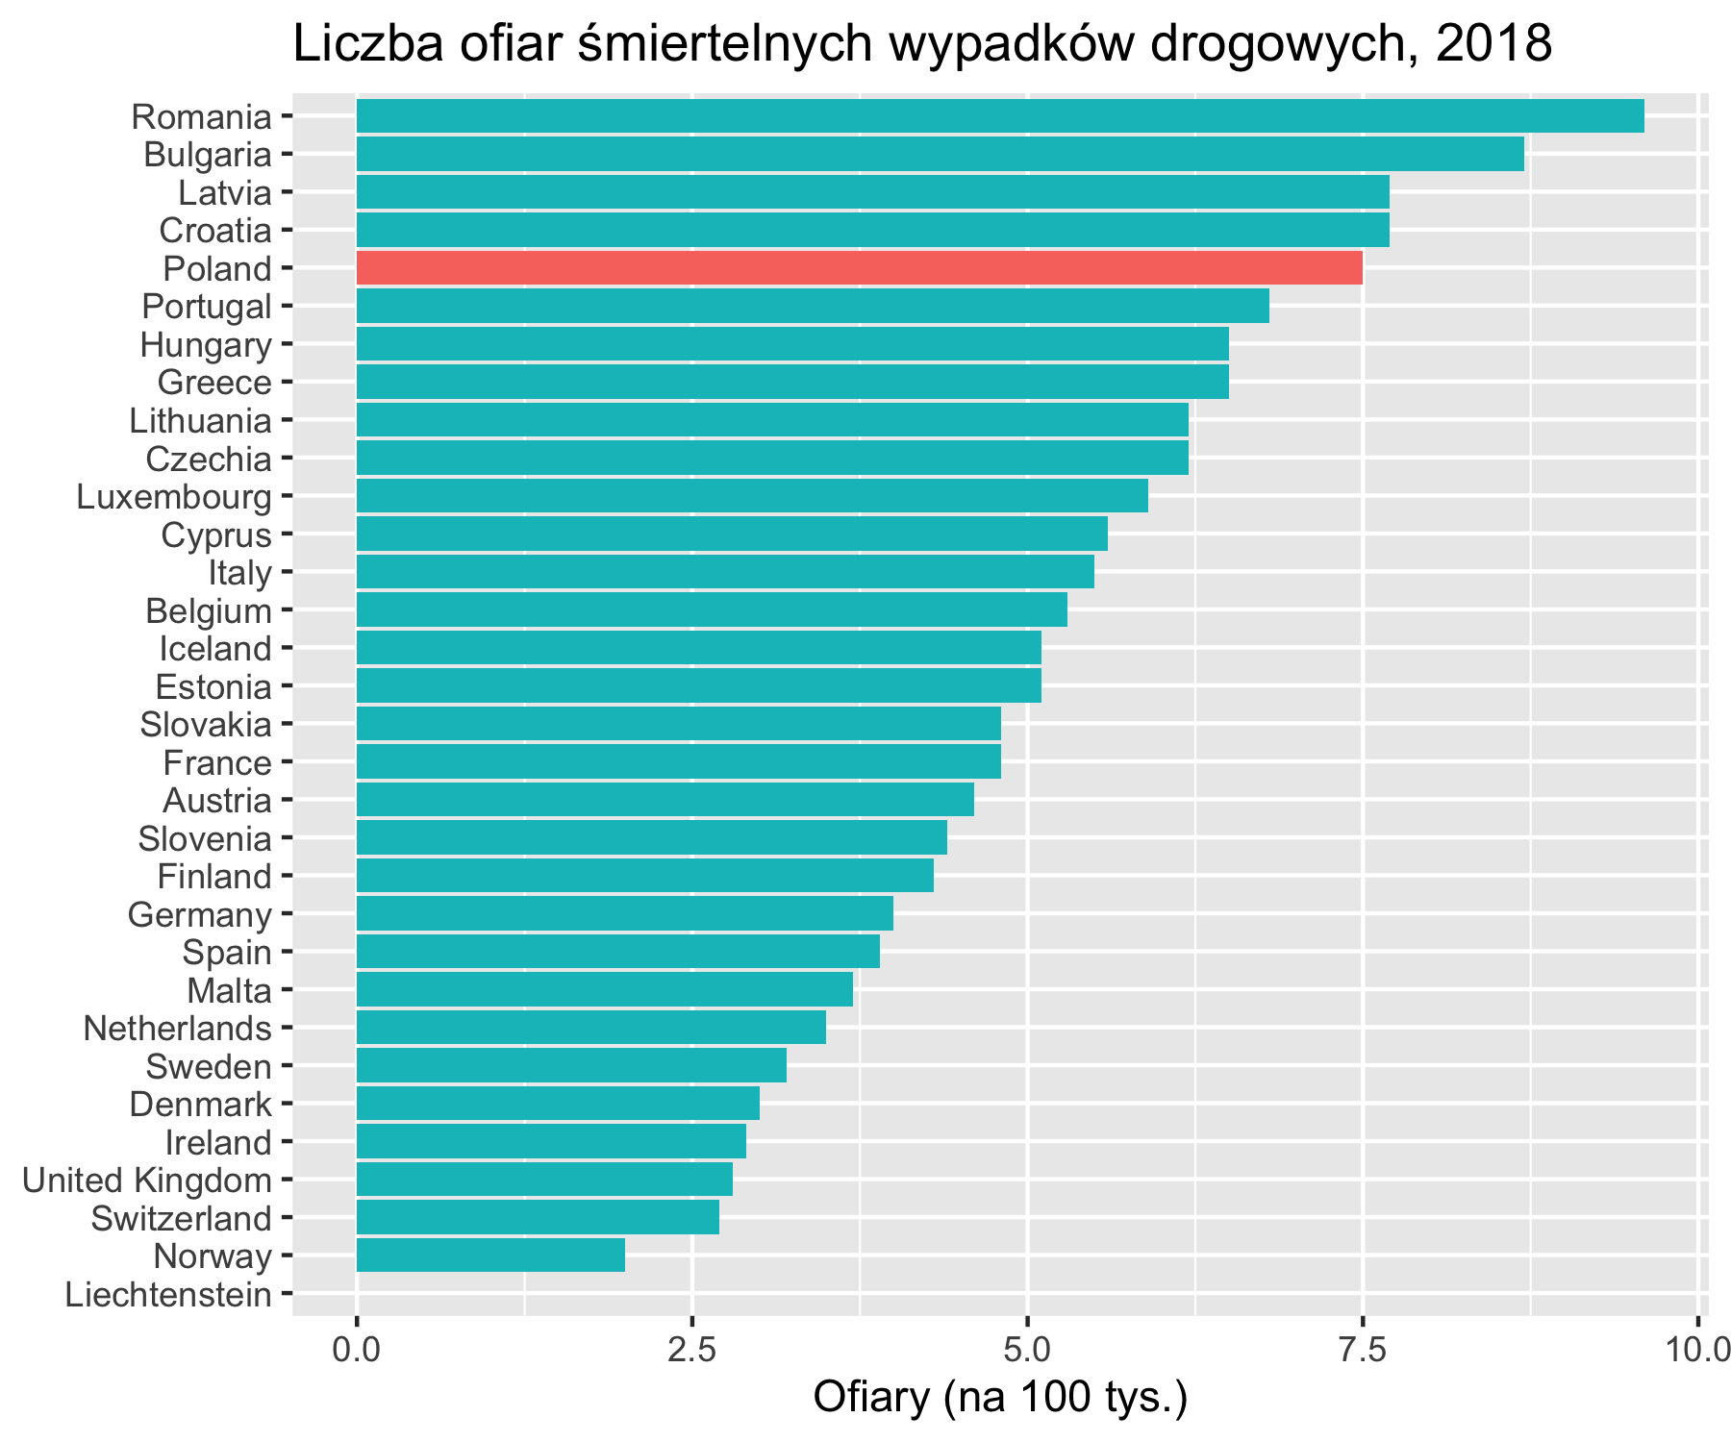

Wykres 1.

## Zabici w wypadkach drogowych w państwach UE w ujęciu geograficznym (2018)

Dane dot. współczynnika śmiertelności w wypadkach drogowych (na 100 tys.) zostały podzielone na 4 przedziały i zestawione z informacją geograficzną Eurostat.

Poniższa mapa pokazuje, że najgorsza sytuacja pod względem ofiar śmiertelnych wypadków drogowych panuje w państwa Europy Środkowo-Wschodniej oraz na Bałkanach.

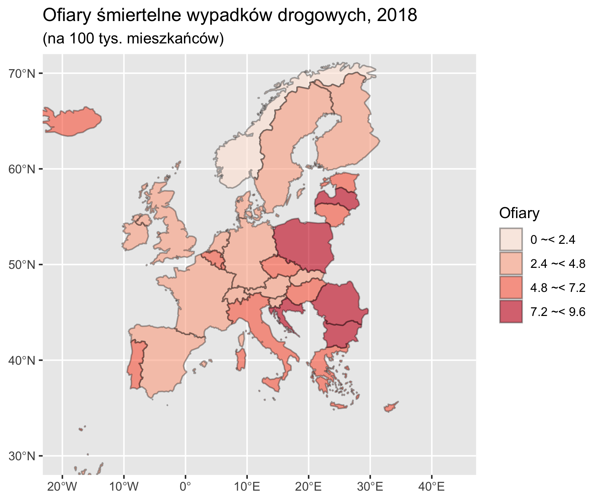

Mapa 1.

Wniosek ten potwierdza mapa, na którą naniesiono dane w skali dyskretnej.

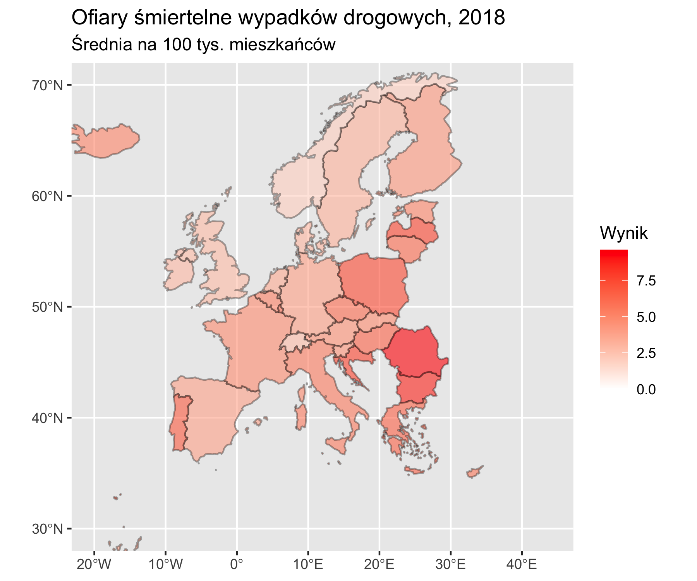

Mapa 2.

## Zabici w wypadkach drogowych w państwach UE wg pojazdu (2017)

Dane Eurostat wymagają przeliczenia w stosunku do rozmiaru populacji w celu uzyskania miarodajnego porównania sytuacji w poszczególnych państwach.

Poniższy wykres wskazuje, że Polska jest jednym liderów pod względem liczby ofiar śmiertelnych wypadków drogowych z udziałem samochodów osobowych.

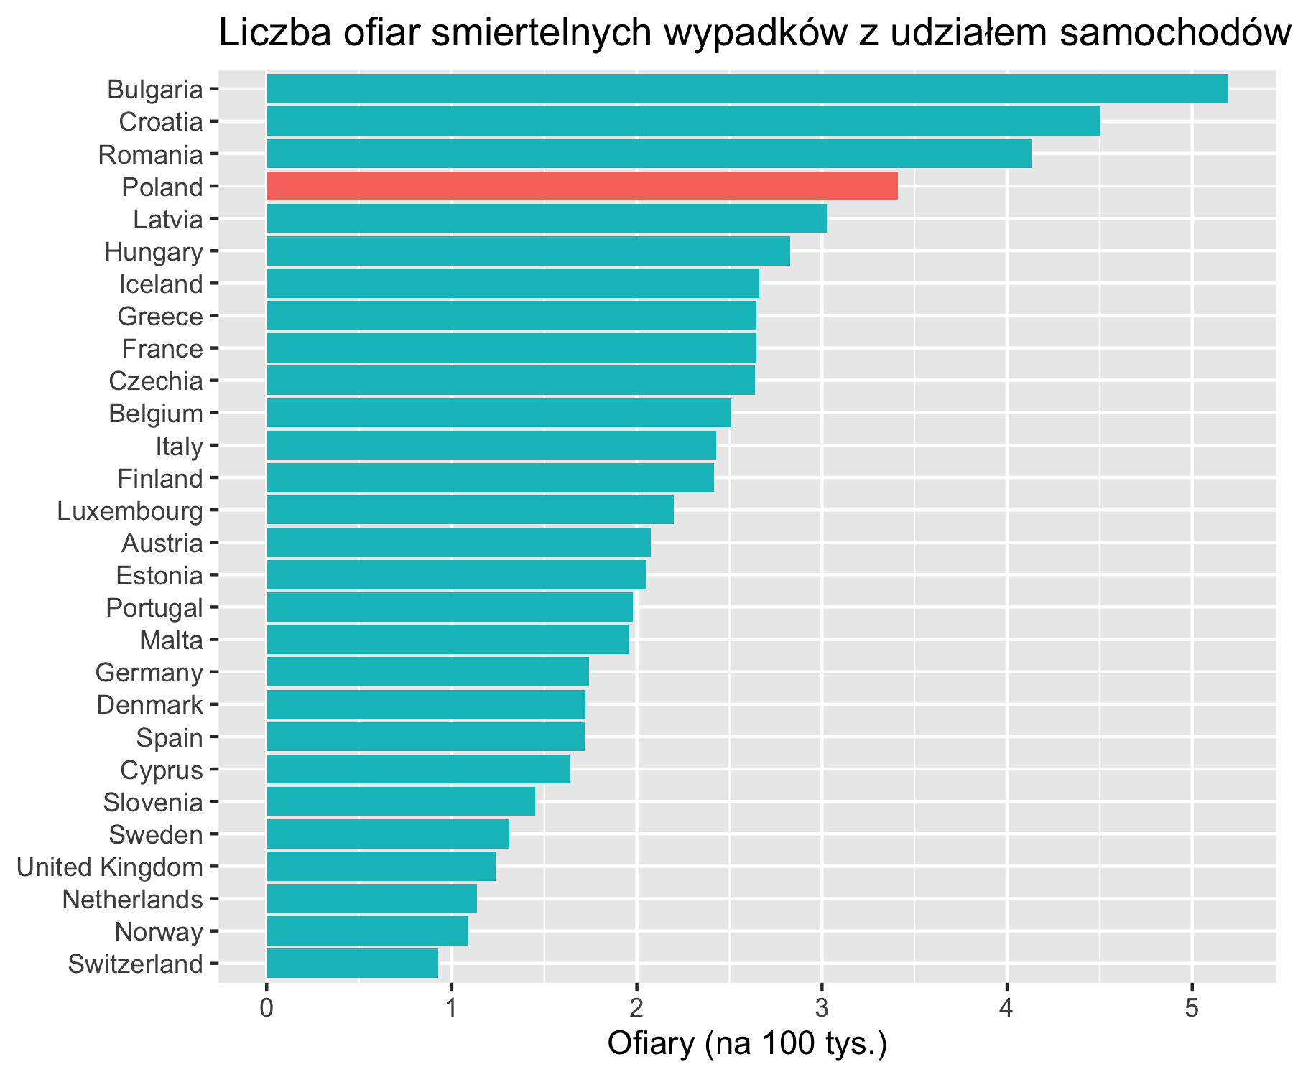

Wykres 3.

Polska nieco lepiej wypadła pod względem, liczby ofiar śmiertelnych wypadków z udziałem rowerzystów. Polska ustępuje pod tym względem niektórym państwom Europy Zachodniej, w tym Holandii (państwo o najwyższym odsetku rowerzystów w Europie).

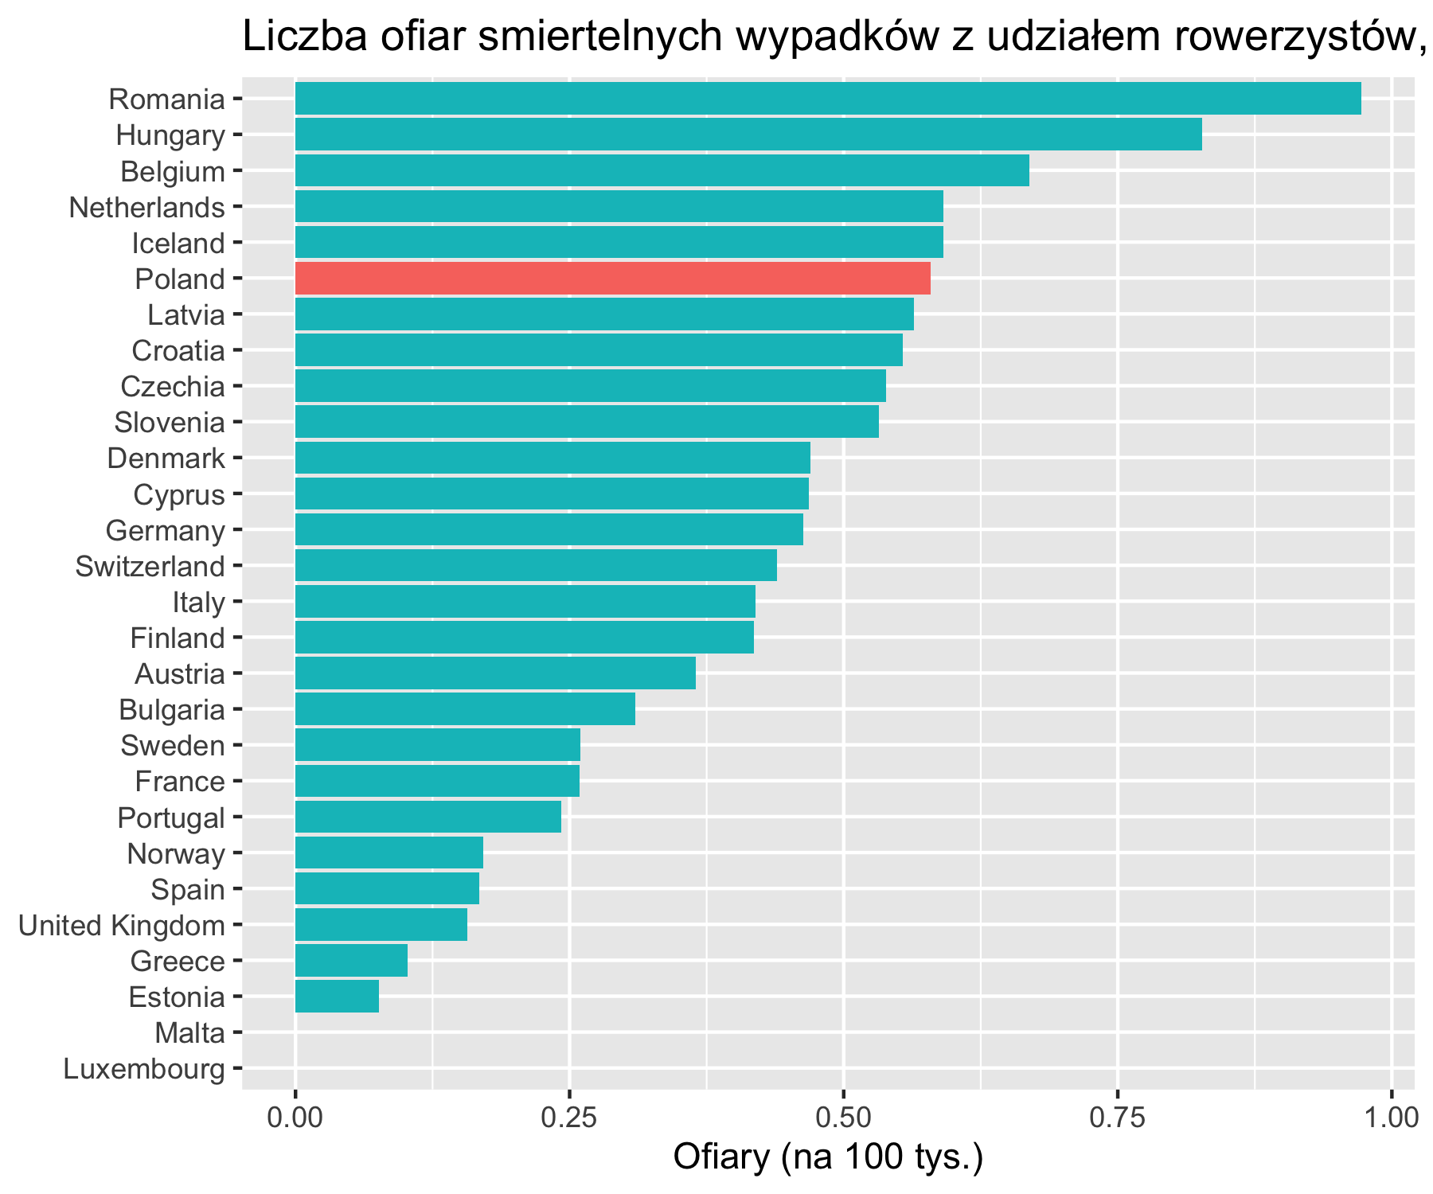

Wykres 4.

Niestety w zasobach Eurostat brakuje danych dotyczących ofiar wypadków z udziałem innych typów pojazdów, w tym pojazdów transportowych lub motocykli.

## Ofiary wypadków wg rodzaju infrastruktury drogowej

Dane za rok 2017 zostały przeliczone w stosunku do rozmiaru populacji.

Pod względem liczby ofiar śmiertelnych wypadków drogowych na autostradach (w przeliczeniu na 100 tys. mieszkańców), Polska plasuje dole rankingu państw UE (wykres 8). Może to jednak wynikać z faktu, iż długość sieci autostrad w Polsce pozostaje nadal relatywnie mała.

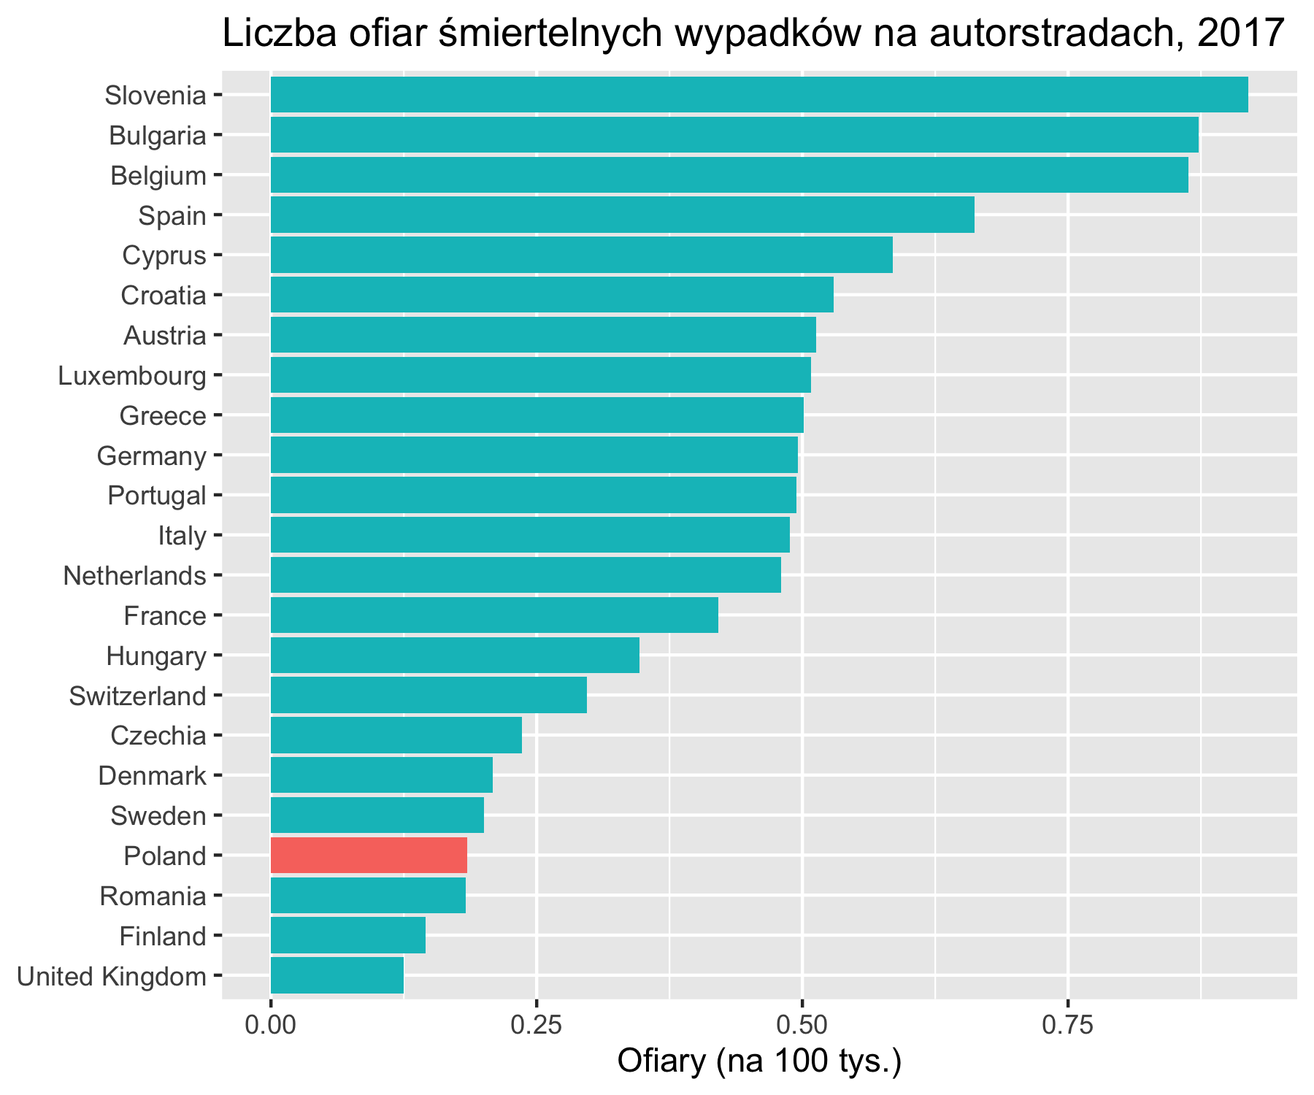

Wykres 8.

W celu weryfikacji tej hipotezy, należy przeliczyć średnią liczbę ofiar śmiertelnych wypadków drogowych na autostradach na tysiąc km dróg tego rodzaju.

Choć dane Eurostatu nt. stanu infrastruktury drogowej za 2017 r. są niestety niepełne, to nadal obrazują różnicę między Polską a państwa Europy Zachodniej. Pod względem średniej liczby ofiar śmiertelnych wypadków drogowych na autostradach w przeliczenia na 1 tys. km tego rodzaju dróg, Polska plasuje się w na trzecim miejscu (za Bułgarią i Rumunią).

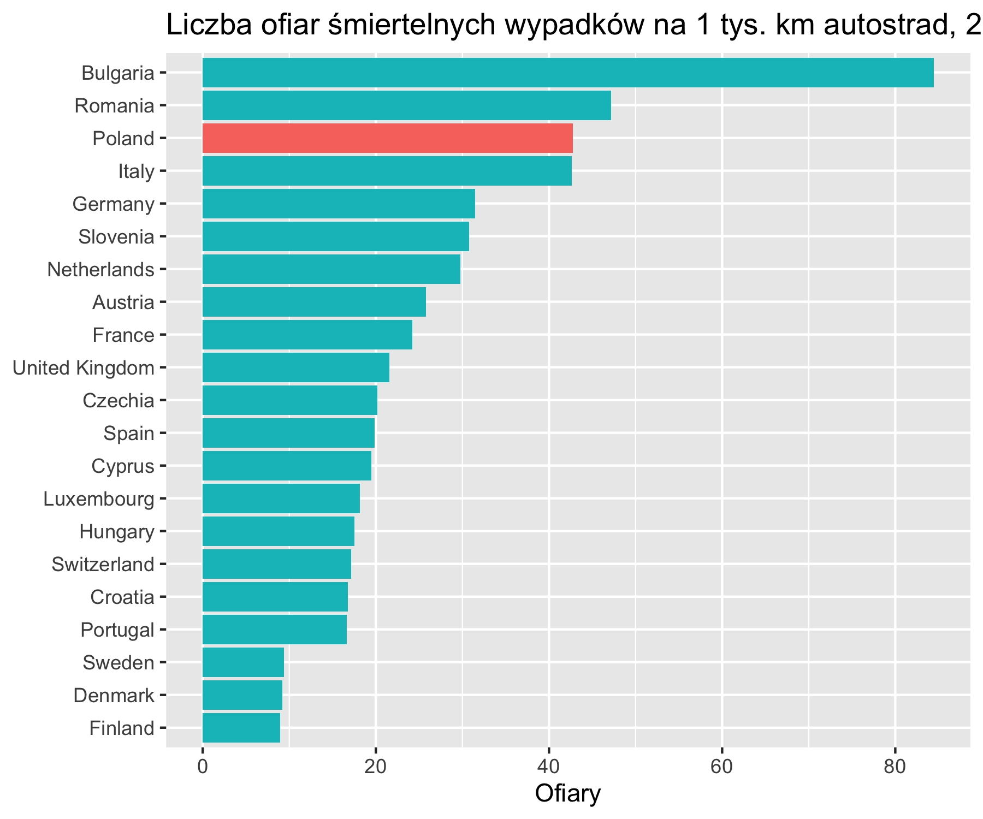

Wykres 9.

## Ofiary śmiertelne wypadków drogowych w latach 2000-2018 w wybranych państwach UE - analiza trendu

Dane za lata 2000-2018 obejmuję jedynie wybrane państwa UE: Polskę, Niemcy, Francję, Wielką Brytanię (stan na 2018 r.), Hiszpanię, Szwecję, Włochy, Austrię, Belgię i Portugalię.

Wykres 12 potwierdza trend spadkowy dla liczba ofiar wypadków rogowych (w przeliczeniu na 100 tys.) mieszkańców we wszystkich przytoczonych państwach. Dotyczy to również Polski, która jedynie w latach 2000-2003 notowała mniej ofiar śmiertelnych niż Portugalia.

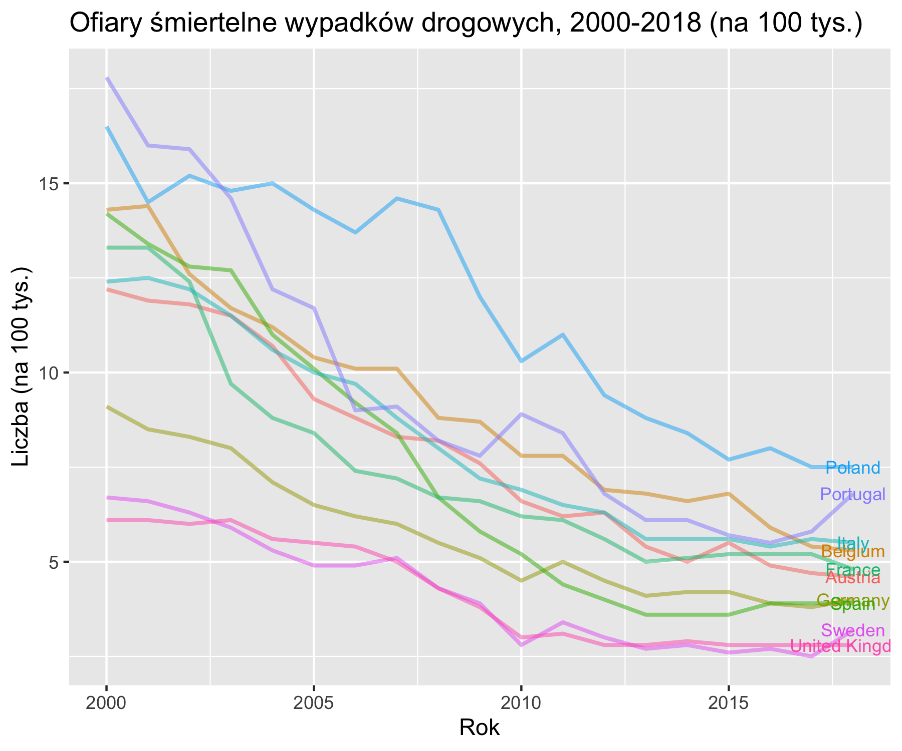

Wykres 10.

## ofiary śmiertelne wypadków drogowych na poziomie jednostek NUTS-2 (2018 r.)

Dane oraz informacje geoprzestrzenne pochodzą z zasobów agencji Eurostat. W analizie pominięto regiony ulokowane na obszarze Turcji. Wyniki podzielono w oparciu o pięć przedziałów.

Dane dot. liczby ofiar śmiertelnych wypadków drogowych (w przeliczeniu na 1 mln mieszkańców) na poziomie regionów NUTS-2, wyraźnie wskazują, że obszary o najwyższym współczynniku wypadkowości znajdują się na wschodnich rubieżach UE (mapa 3).

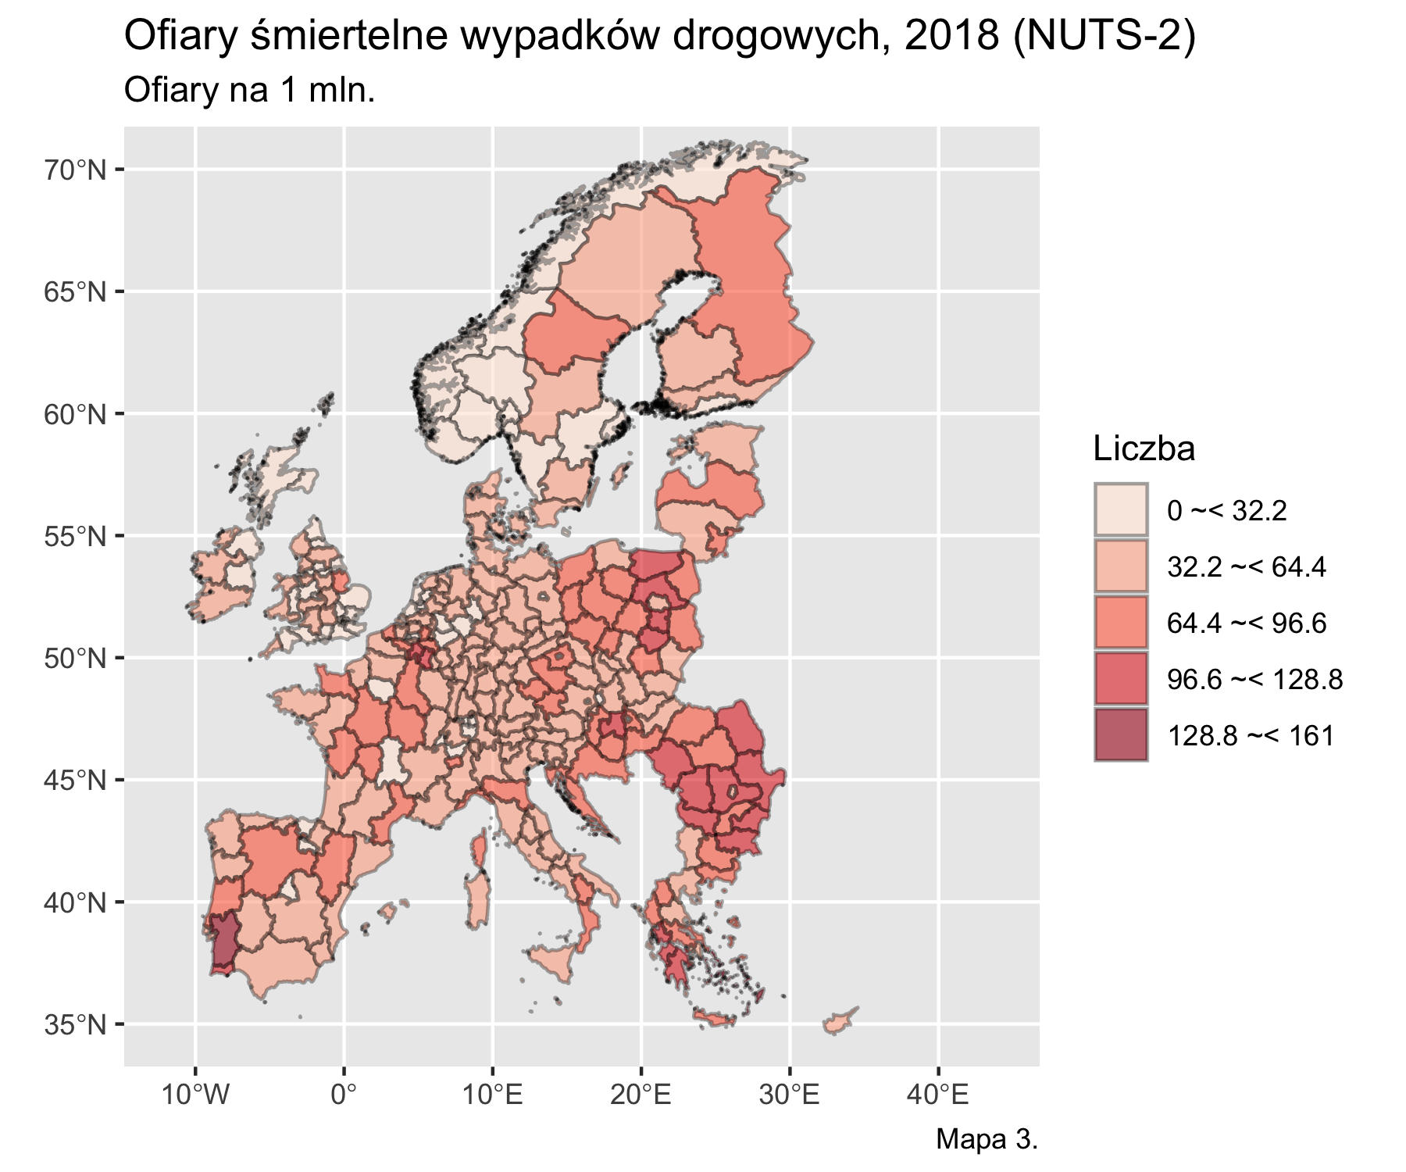

Mapa 3.

Te same dane przestawione na mapie w skali ciągłej.

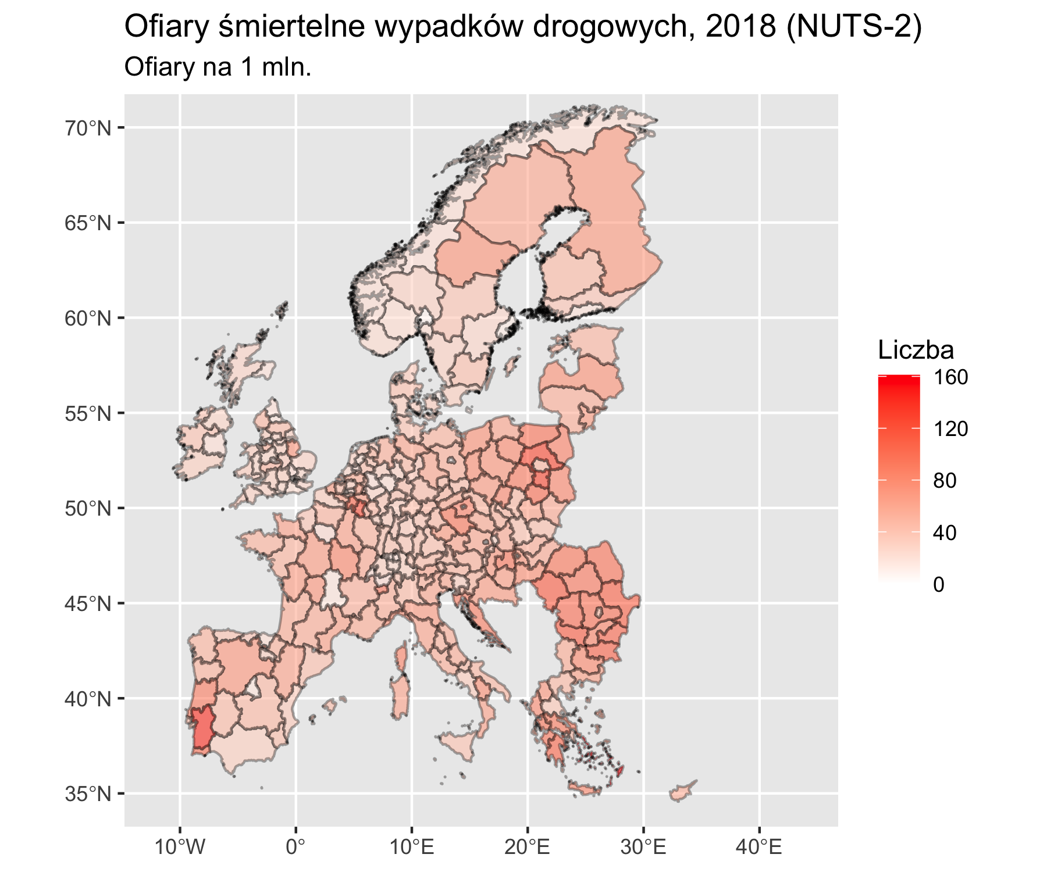

Mapa 4.

Warto w tym miejscu przeanalizować jaka sytuacja pod tym względem występuje w Niemczech - państwie, które część do 1990 r. znajdowała się w tzw. Bloku Wschodnim. W tym celu należy przefiltrować dane obejmujące regiony leżące w obrębie landów niemieckich.

Uzyskane dane zostały przedstawione na mapie Niemiec.

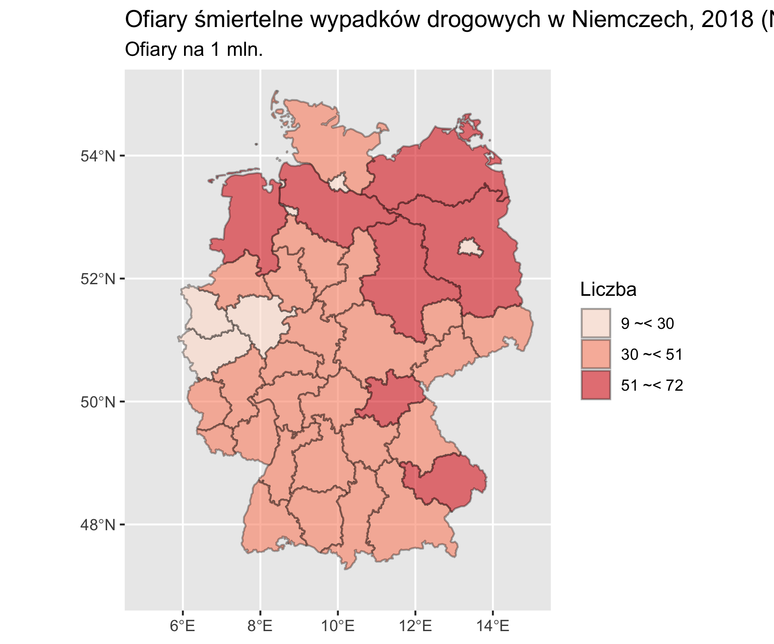

Mapa 5.

Aby lepiej zobrazować w jakim stopniu dane dla obszaru dawnego NRD różnią się od reszty kraju, należy nałożyć na mapę historyczne granice Niemiec Wschodnich. W tym celu warto sięgnąć po bibliotekę Cshapes.

Na mapie 6 wyraźnie widać, że problem wysokiej liczby ofiar wypadków drogowych nie dotyczy wyłącznie obszaru dawnego NRD. Nie zmienia to jednak faktu, że na tle reszty kraju, niemal cały ten obszar charakteryzuje się wysoką liczbą ofiar śmiertelnych będących skutkiem wypadków drogowych.

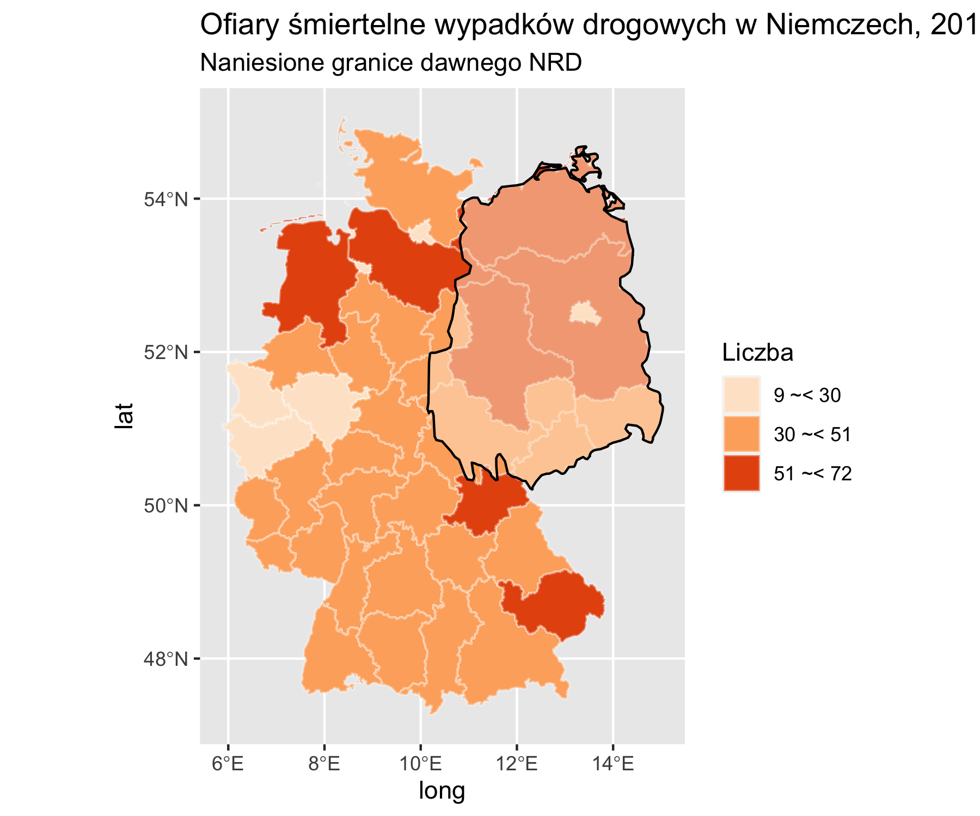

Mapa 6.

Potwierdza to mapa, na której dane przedstawione zostały w skali ciągłej.

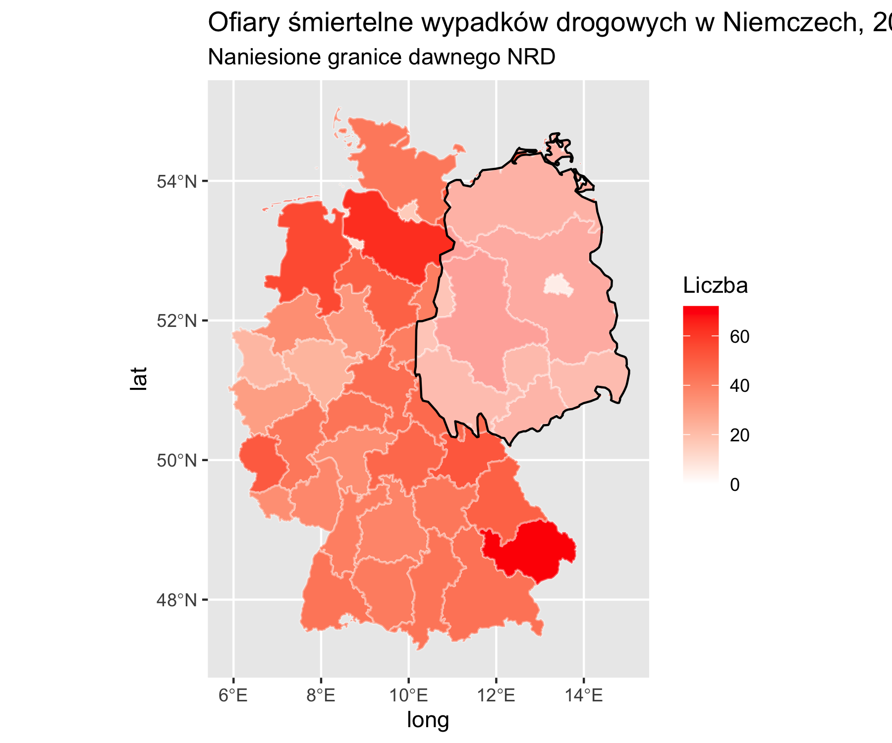

Mapa 7.

## liczba samochodów osobowych na 1000 mieszkańców

Uzupełnieniem powyżej przedstawionych danych są statystyki dotyczące liczby aut zarejestrowanych w krajach UE.

Poniżej przedstawiono liczbę aut na wykresie słupkowym oraz w ujęciu geograficzny. 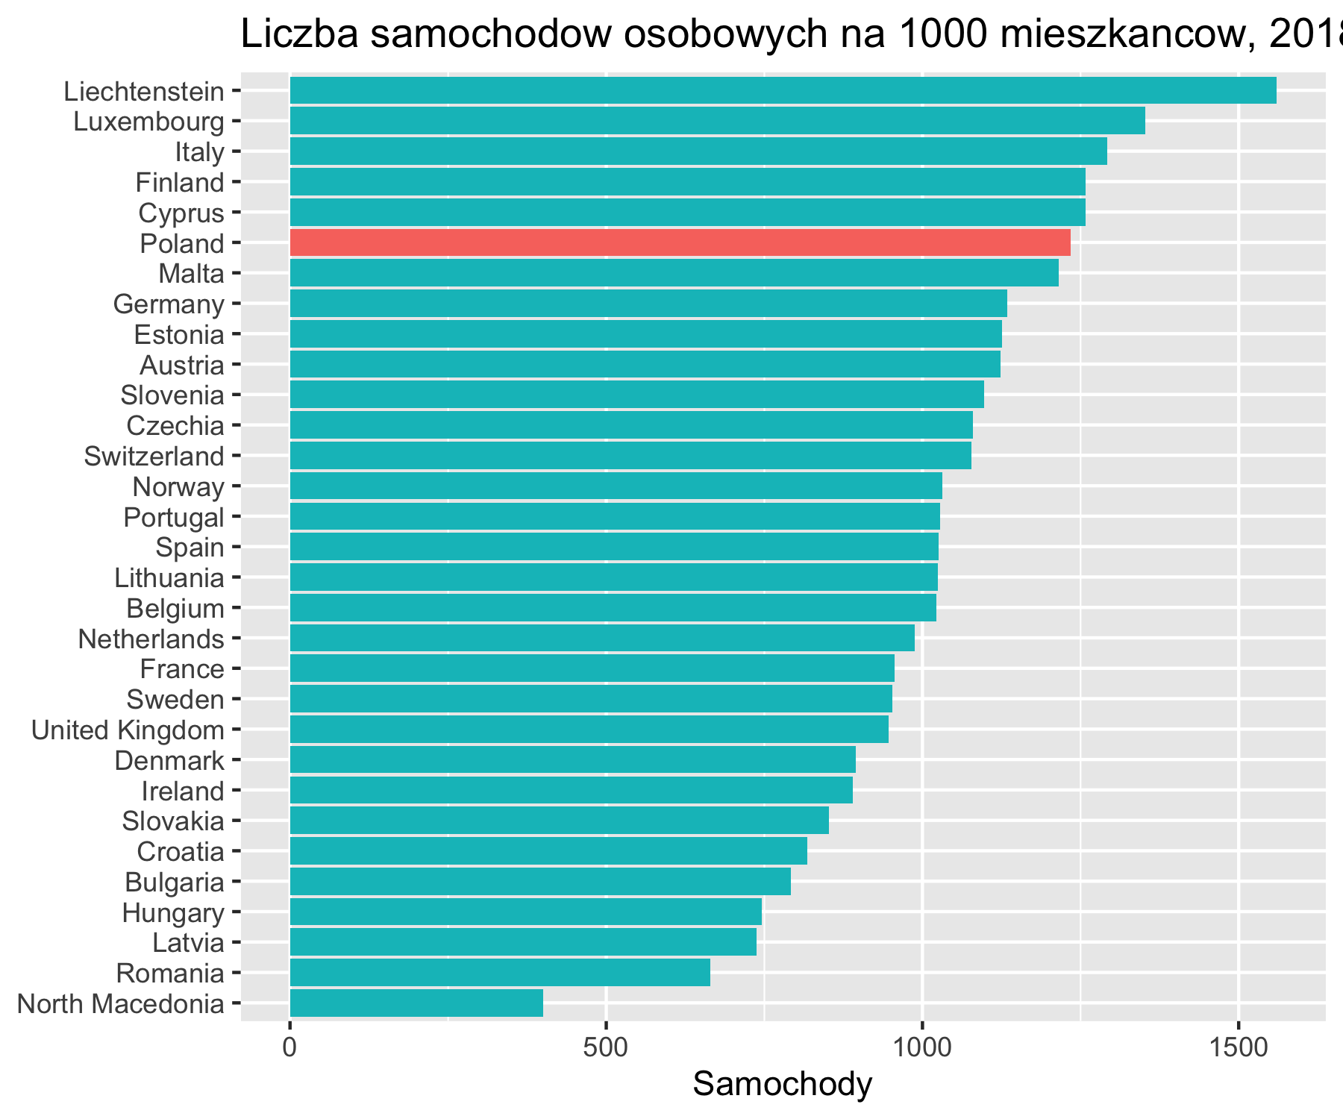

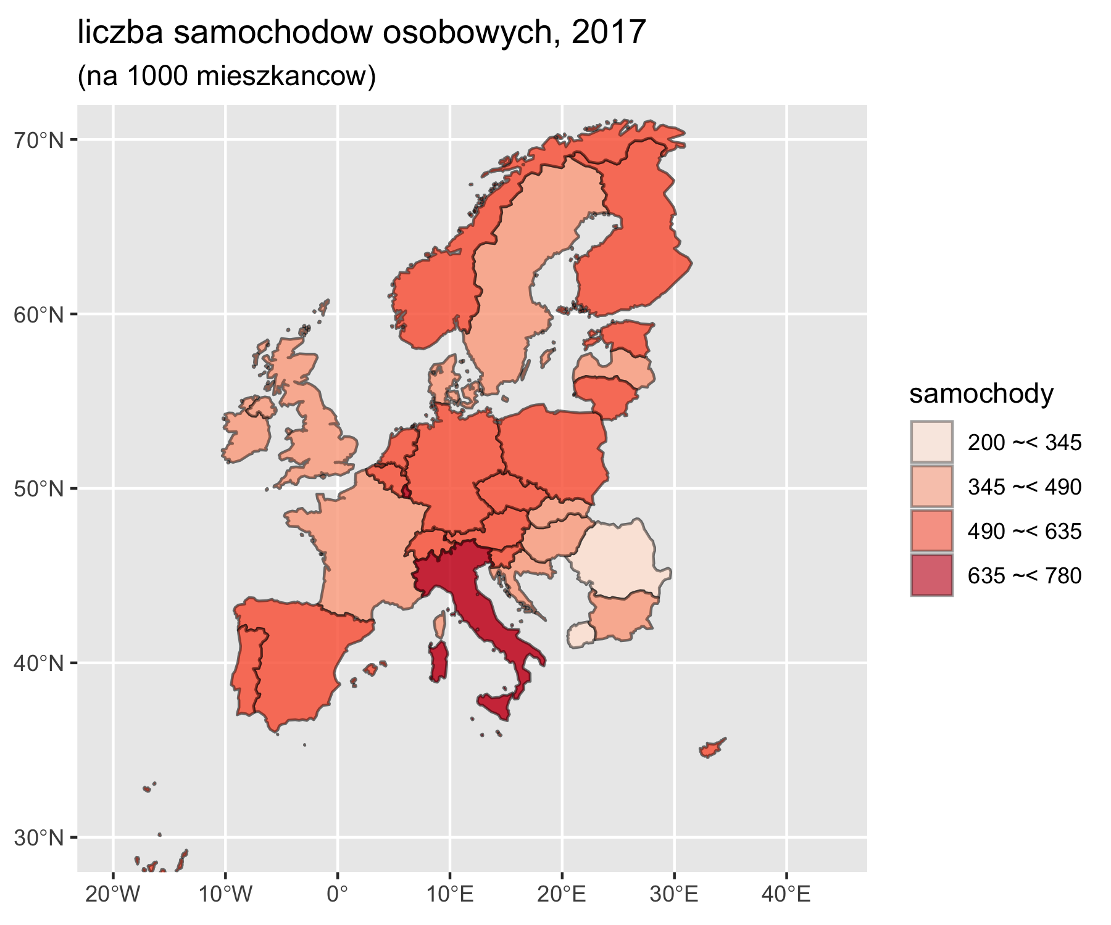

Mapa 8.

## Stosunek liczby zgonów w wypadkach drogowych do liczby samochodów

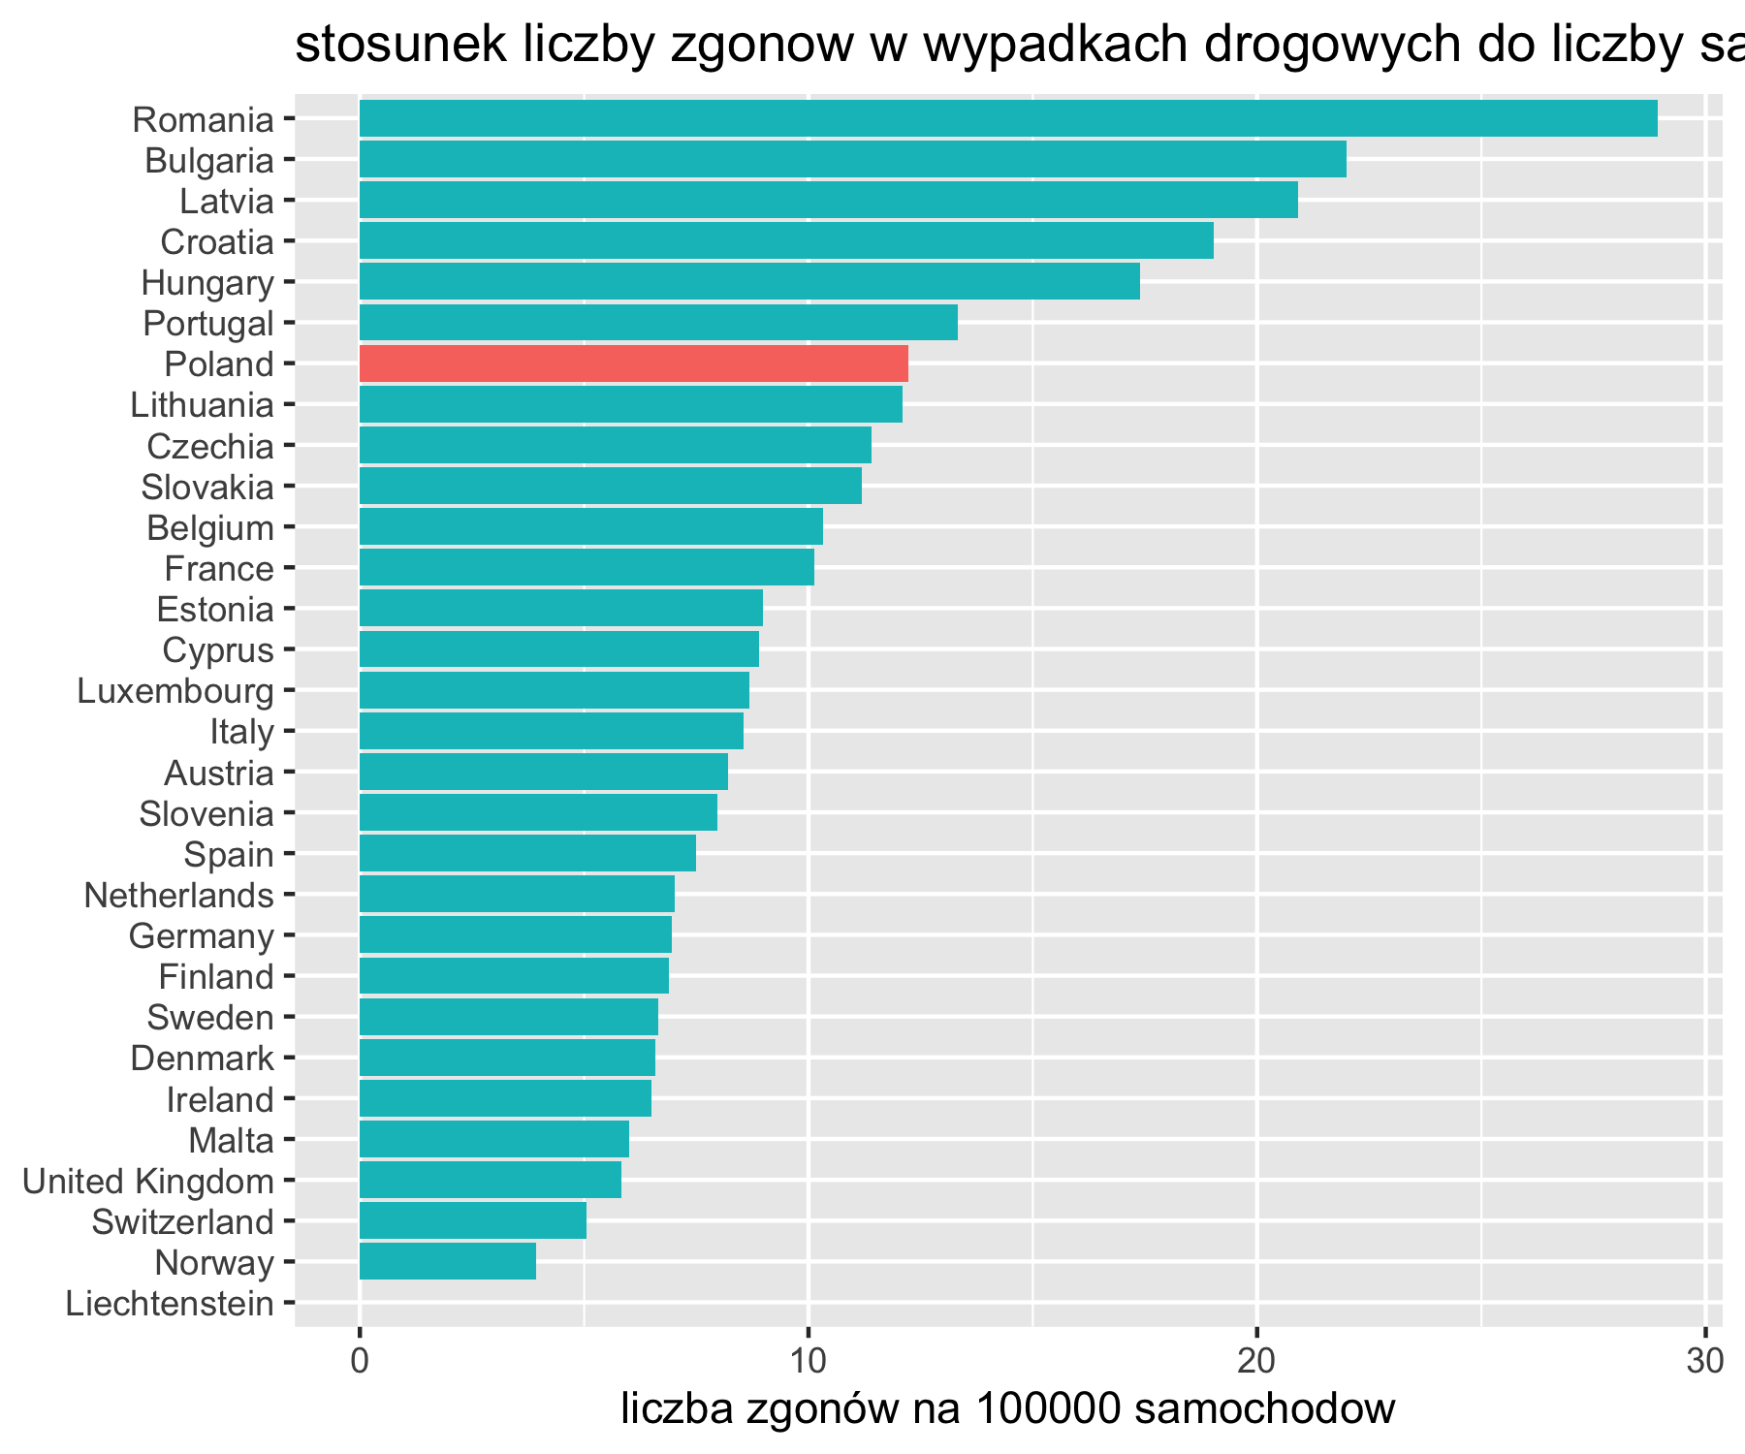

Wykres 12.

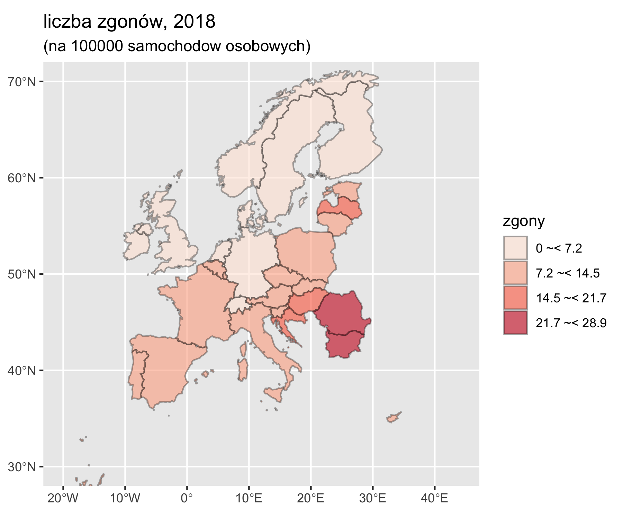

Mapa 9.

Na powyższych dwóch mapach można zauważyć ciekawą zależność w liczbie zarejestrowanych aut oraz w liczbie zgonów. Np. w Rumunii, Bułgarii czy na Węgrzech, gdzie jest najmniej zarejestrowanych aut na 1000 mieszkańców, kraje te przodują w statystyce liczby zgonów w wypadkach drogowych na 100000 samochodów osobowych.

# Dane Polska

## Analiza wypadków w Polsce

Na poniższym wykresie porównano zachowanie trendu liczby wypadków drogowych ze wzrostem kilometrów autostrad w Polsce. Widać, że wraz ze wzrostem liczby kilometrów oddawanych do użytku autostrad malała liczba wypadków drogowych.

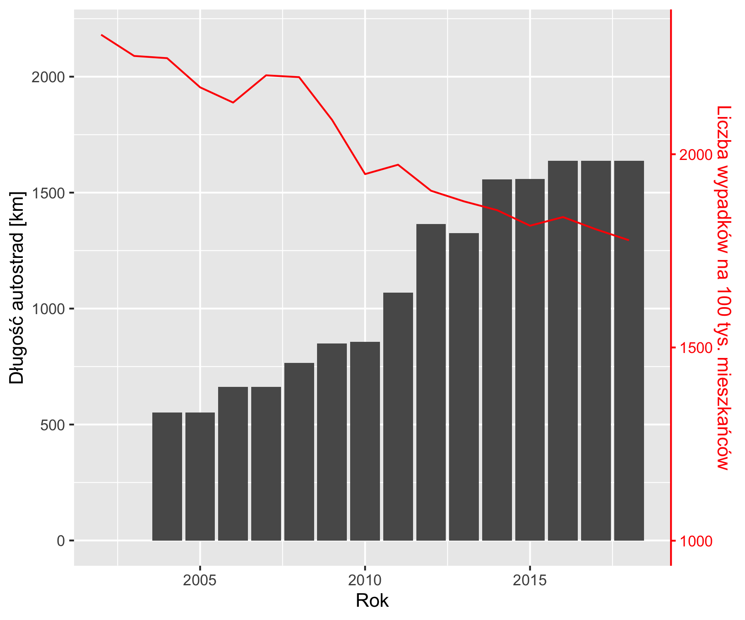

Wykres 13.

### Pojazdy na 100 tys. mieszkańców na mapie - klasy

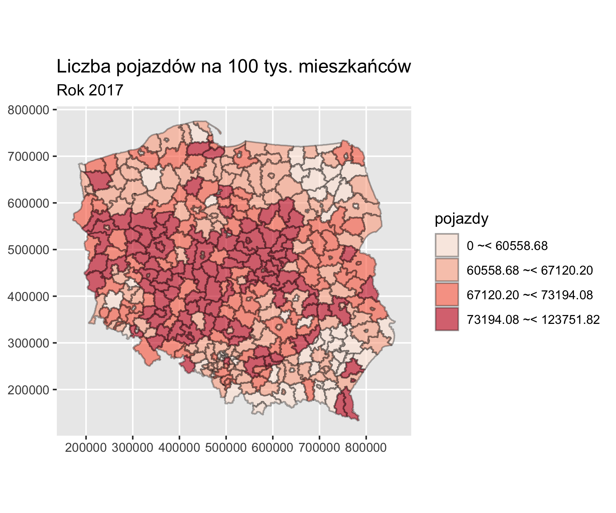

Mapa 10.

### Wykresy 10 powiatów z największą i najmniejszą liczbą zarejestrowanych aut osobowych

Na poniższych ilustracjach obserwujemy, że powiatem o największej liczbie aut na mieszkańca jest powiat ziemski wałbrzyski, a o najmniejszej Powiat Miasto Wałbrzych.

## Adding missing grouping variables: `Rok`, `Kod`

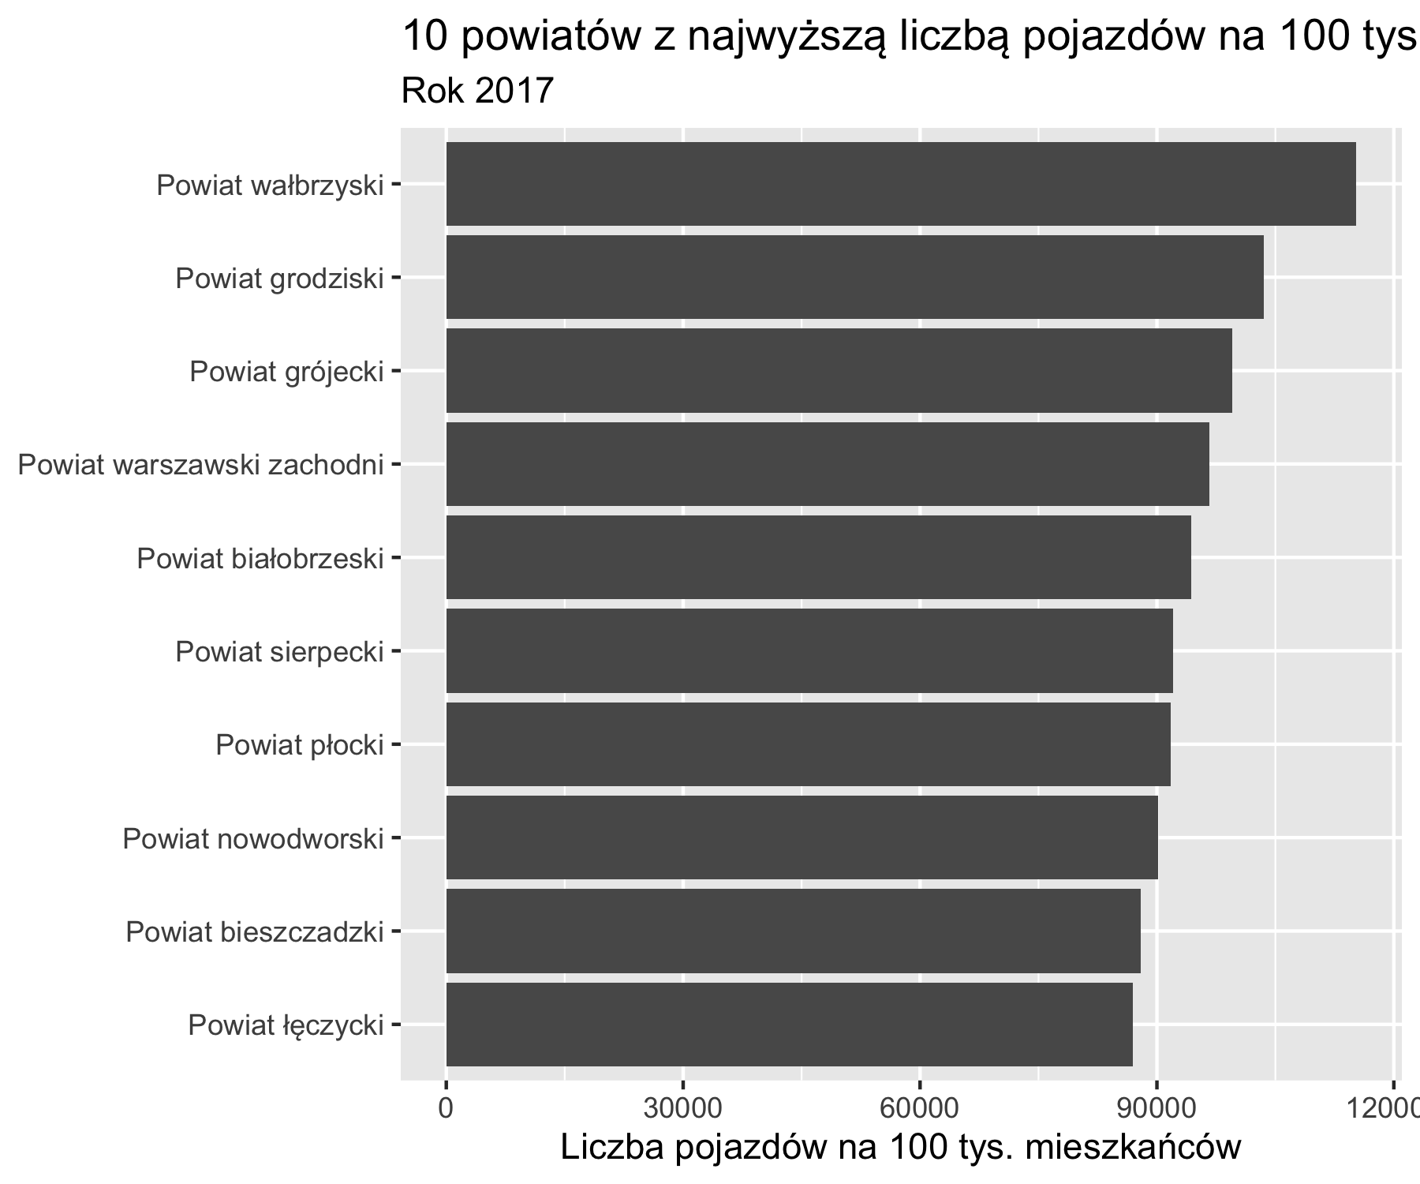

Wykres 14.

## Adding missing grouping variables: `Rok`, `Kod`

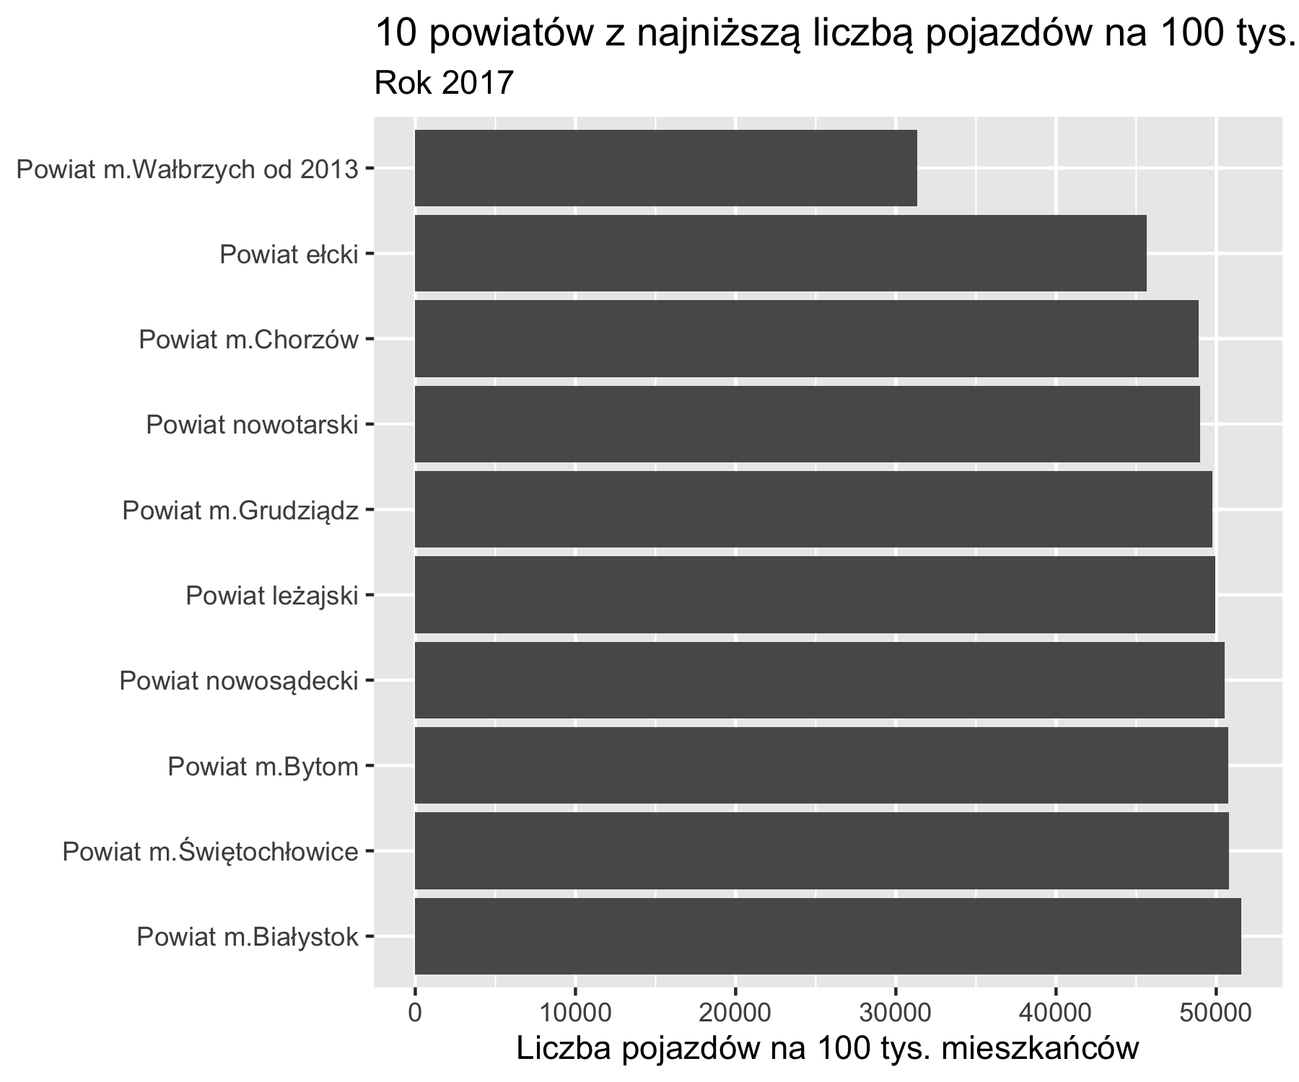

Wykres 15.

## Wypadki

### Liczba wypadków na 100 tys. mieszkańców na mapie powiatów

Na poniższej mapie widać skupiska powiatów o najwyższej liczbie wypadków. Są to:

* powiaty w ciągu drogi Warszawa - Górny Śląsk, DK1 - tzw. “Gierkówka”;
* powiaty w ciągu drogi Kraków - Zakopane, DK 7, DK 47 - tzw. “Zakopianka”;
* powiaty sąsiadujące z Trójmiastem na zachodzie;

Wyżej wymienione powiaty leżą na popularnych szlakach podróży wakacyjnych.

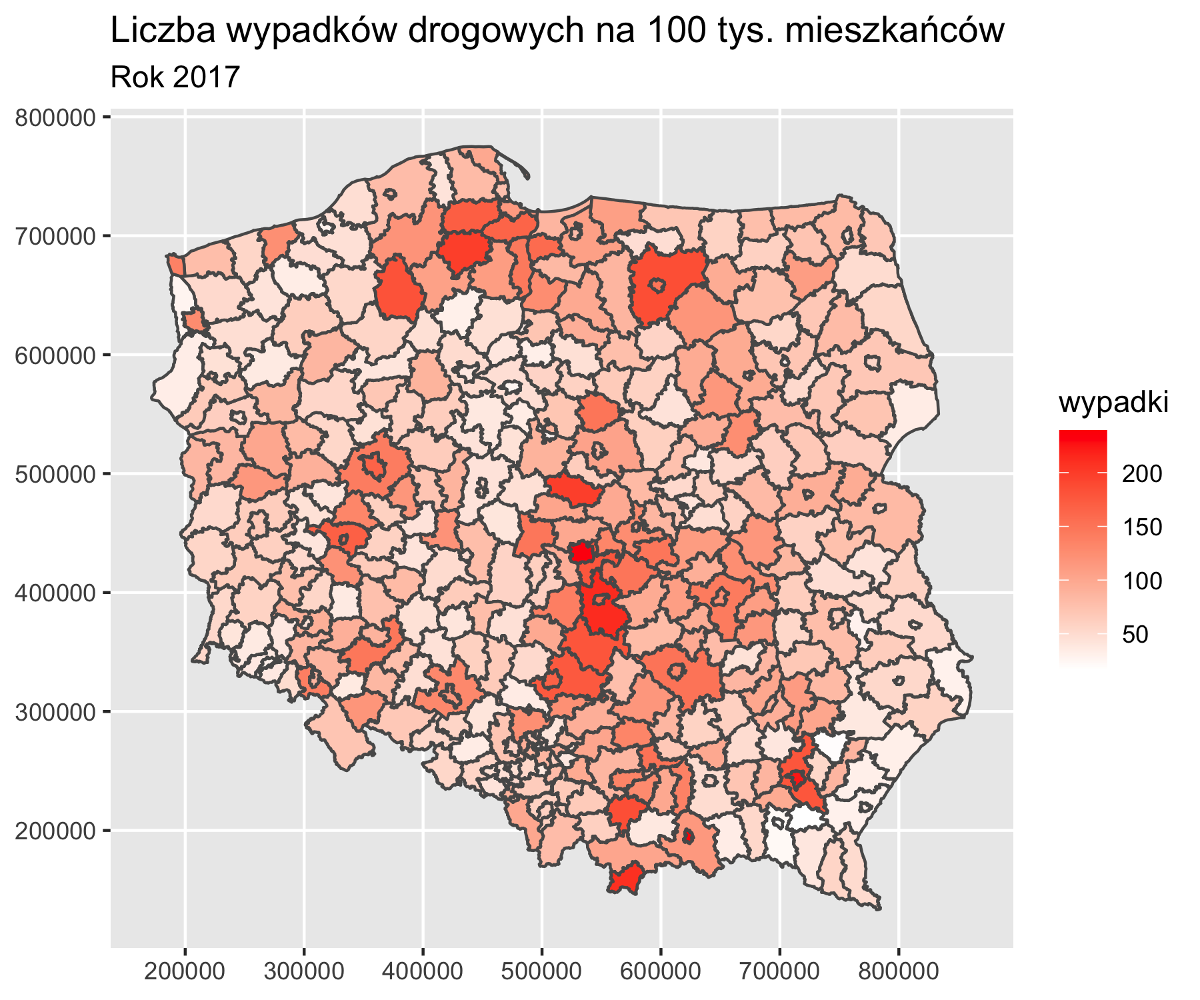

Mapa 11.

### Wykresy 10 powiatów z największą i najmniejszą liczbą wypadków drogowych na 100 tys. mieszkańców

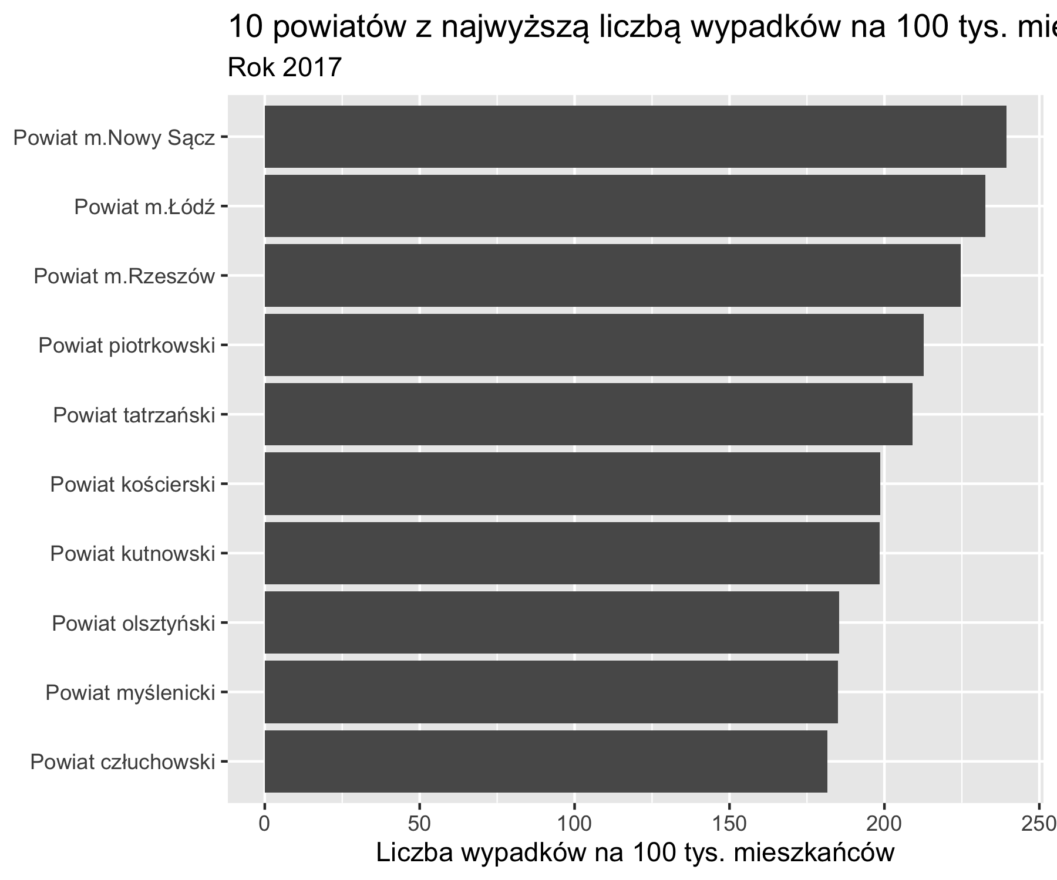

Wykres 16.

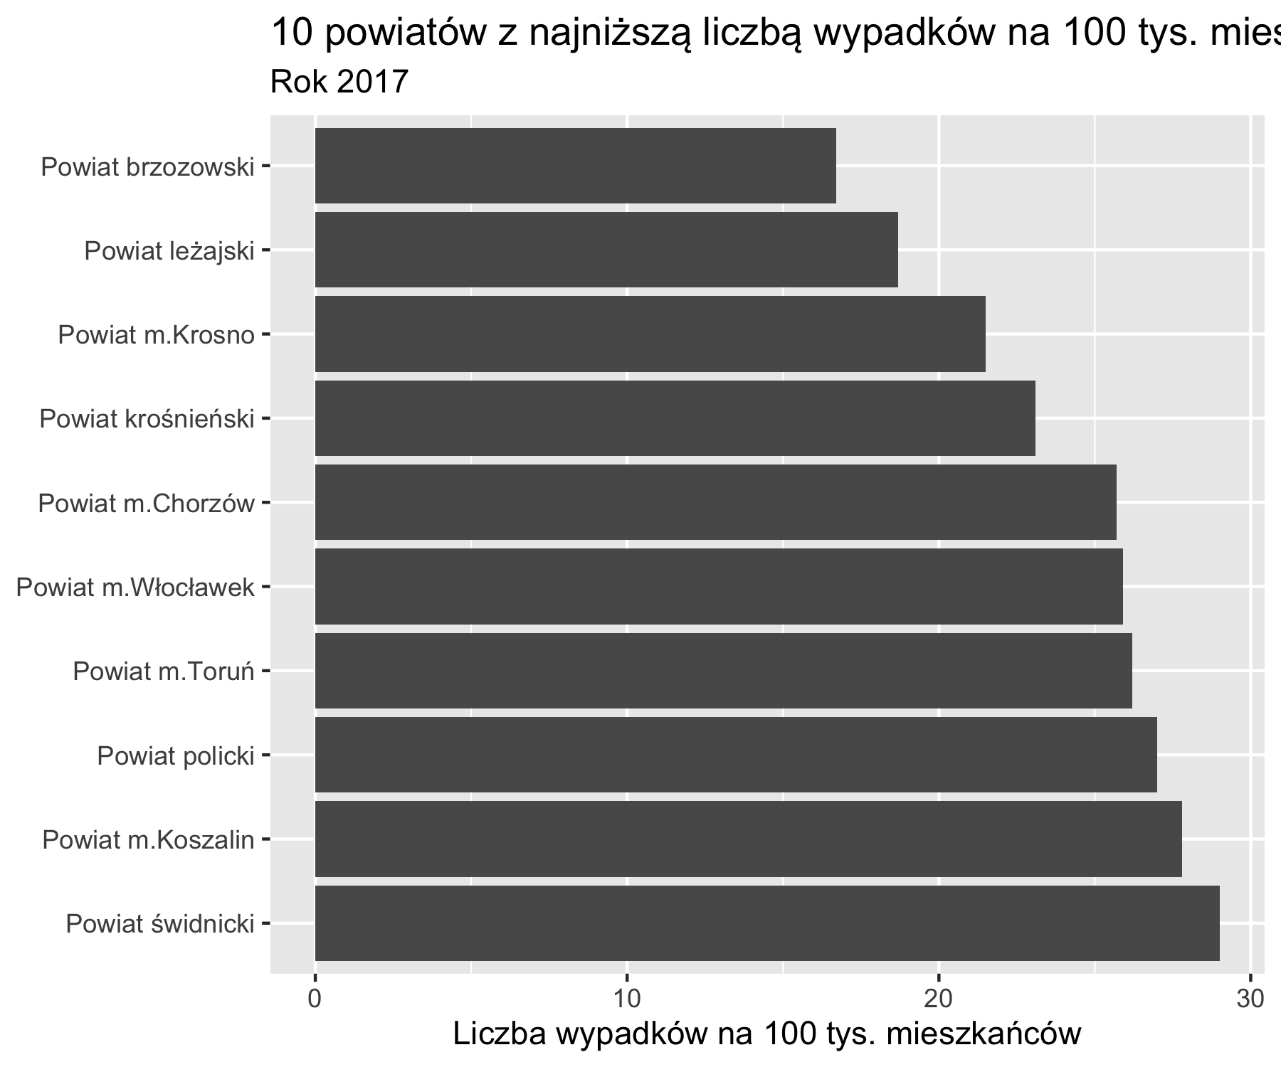

Wykres 17.

### Ilustracje uzupełniające

### Liczba ofiar śmiertelnych w wypadkach na 100 tys. pojazdów

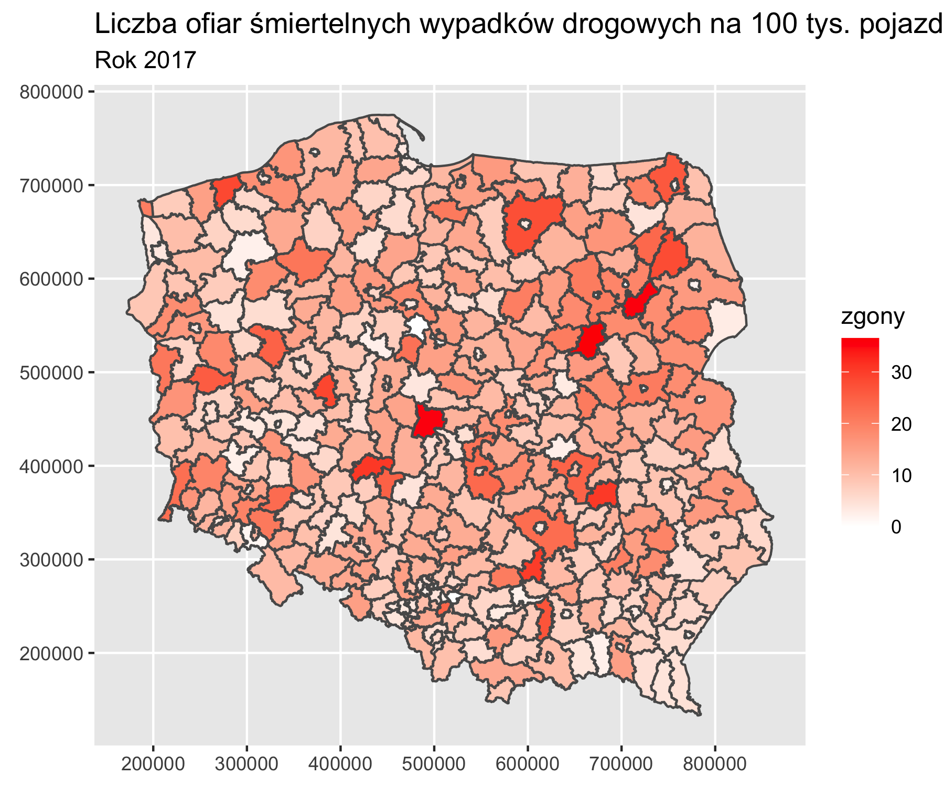

Mapa 12.

#### Wykresy 10 powiatów z największą i najmniejszą liczbą ofiar śmiertelnych na 100 tys. pojazdów

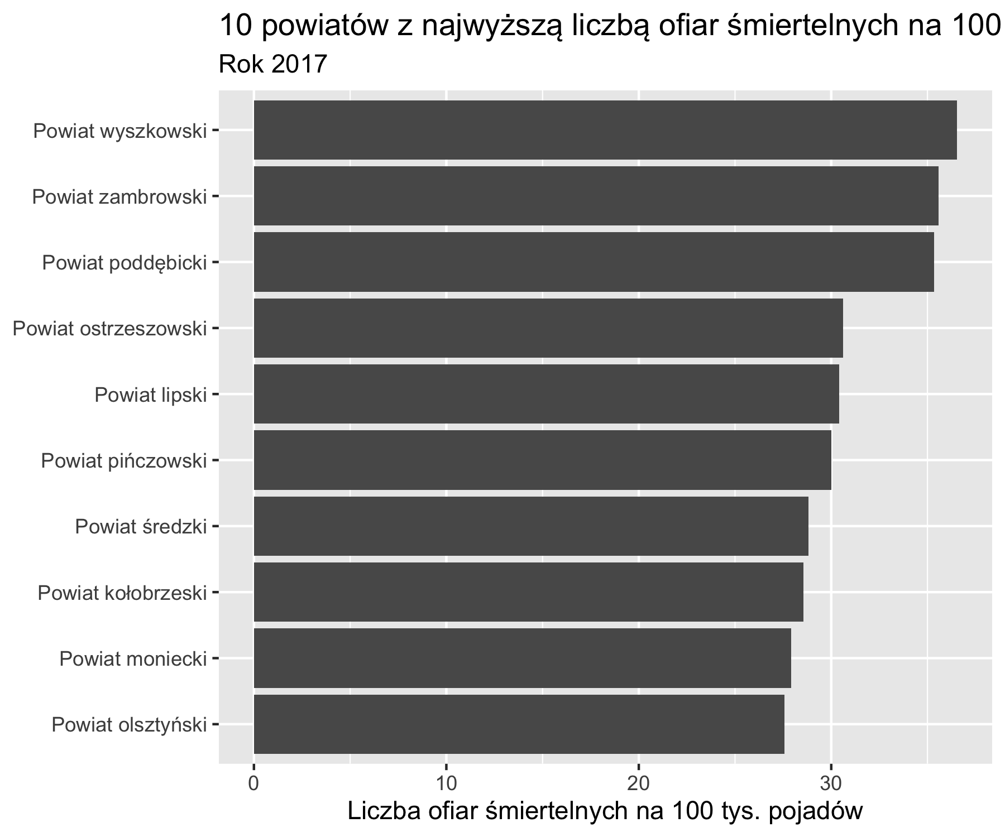

Wykres 18.

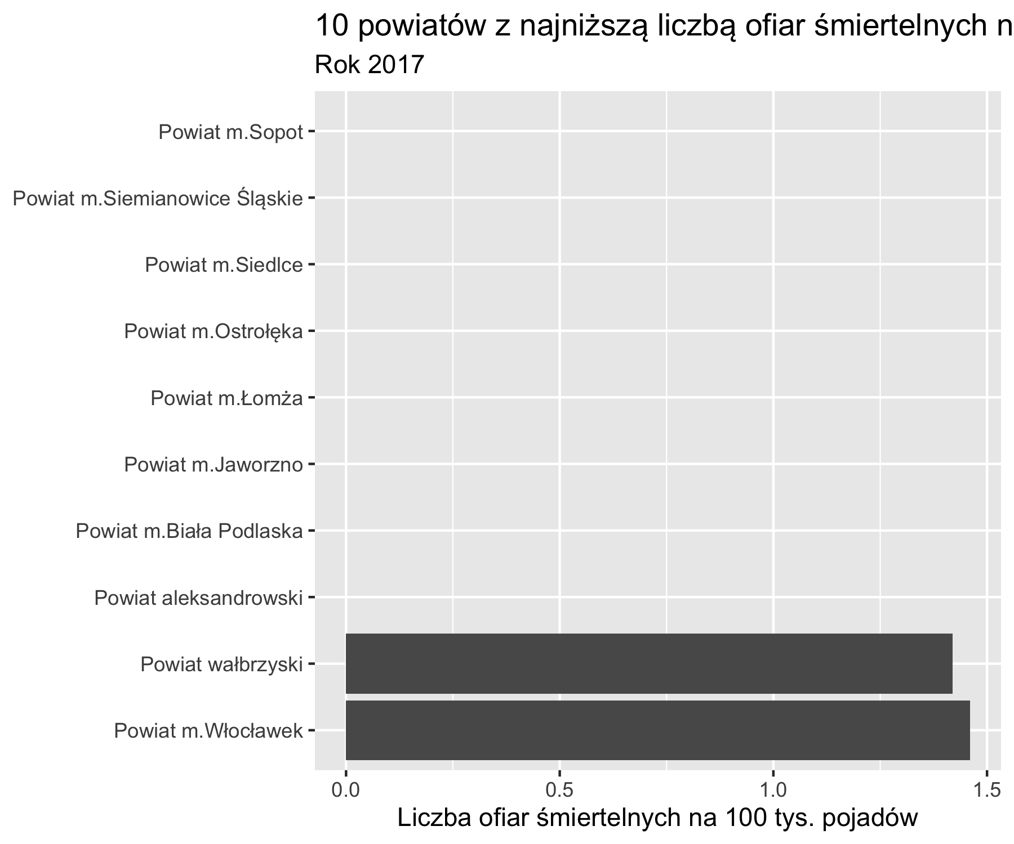

Wykres 19.

### Liczba ofiar śmiertelnych na 100 wypadków

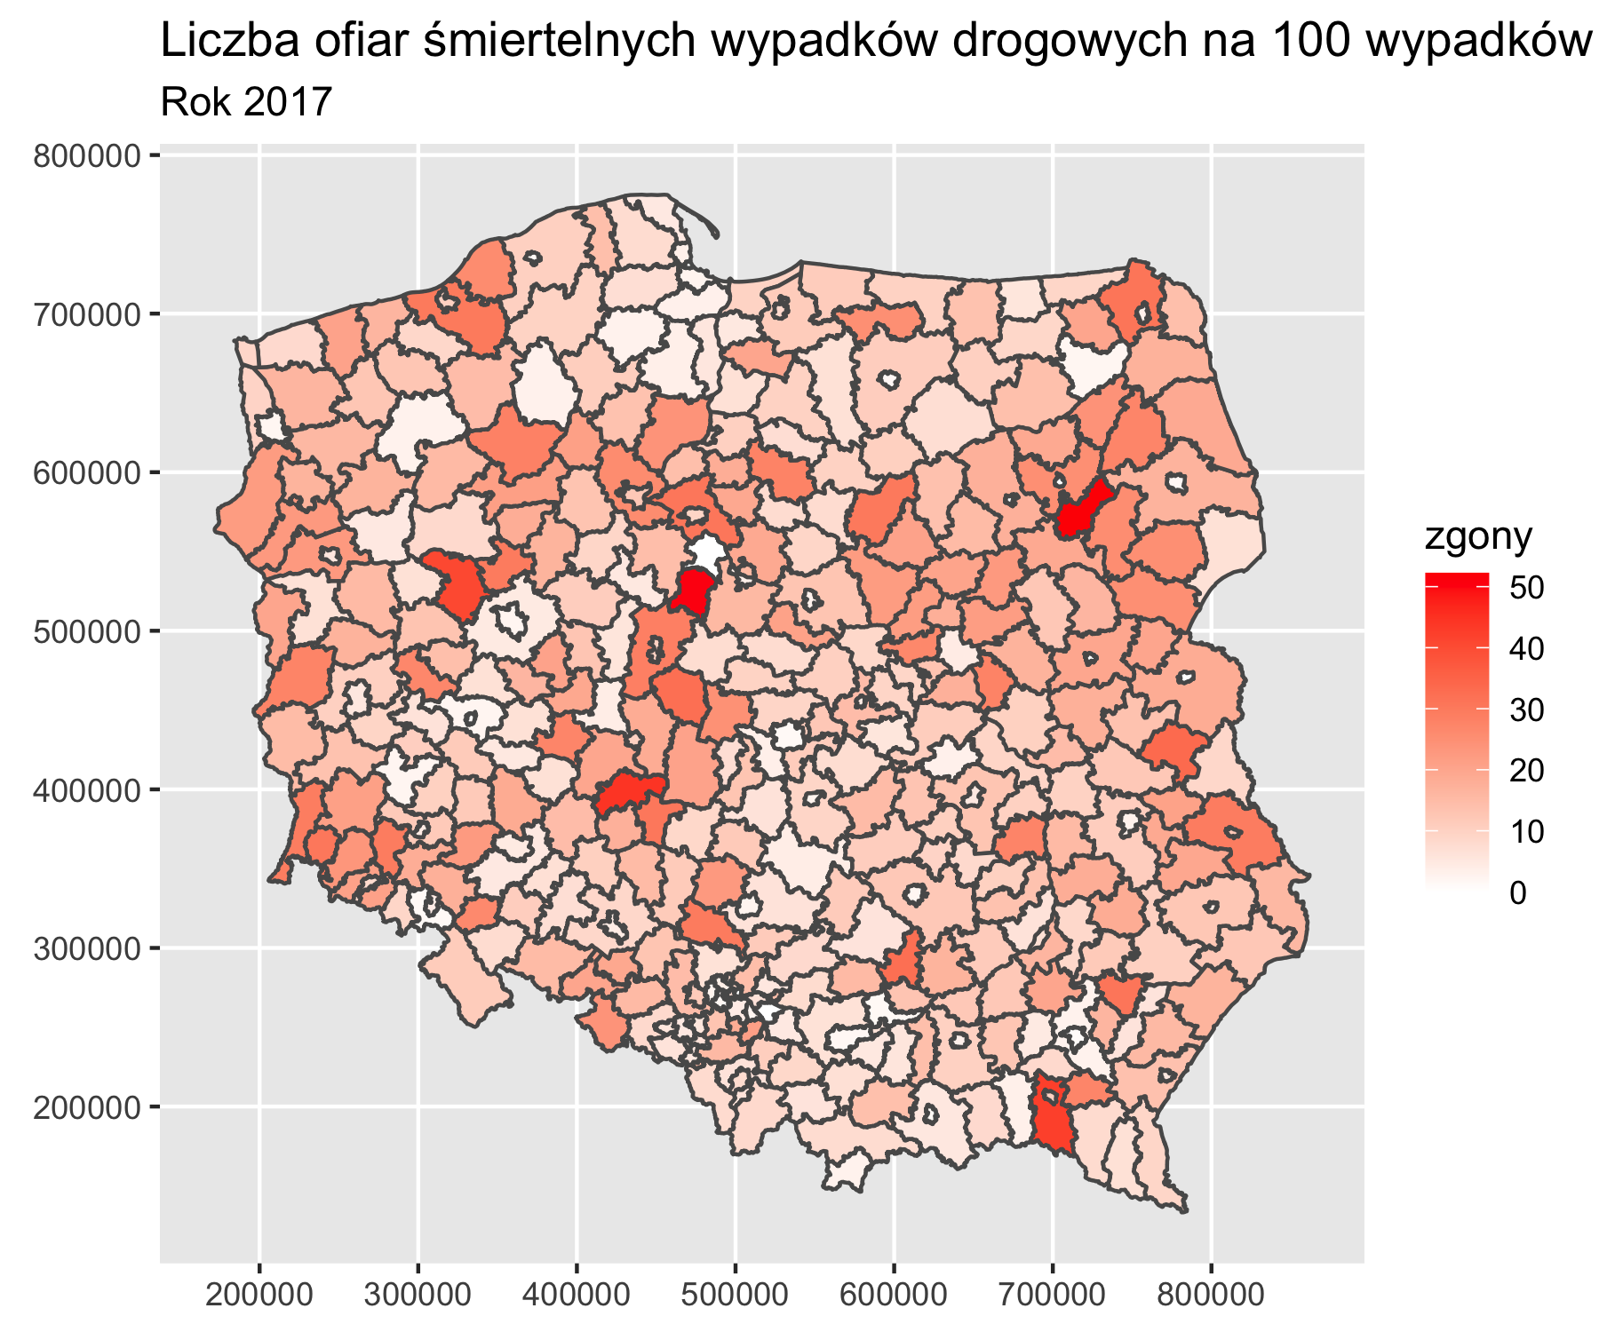

Mapa 13.

### Wykresy 10 powiatów z największą i najmniejszą liczbą ofiar śmiertelnych na 100 wypadków

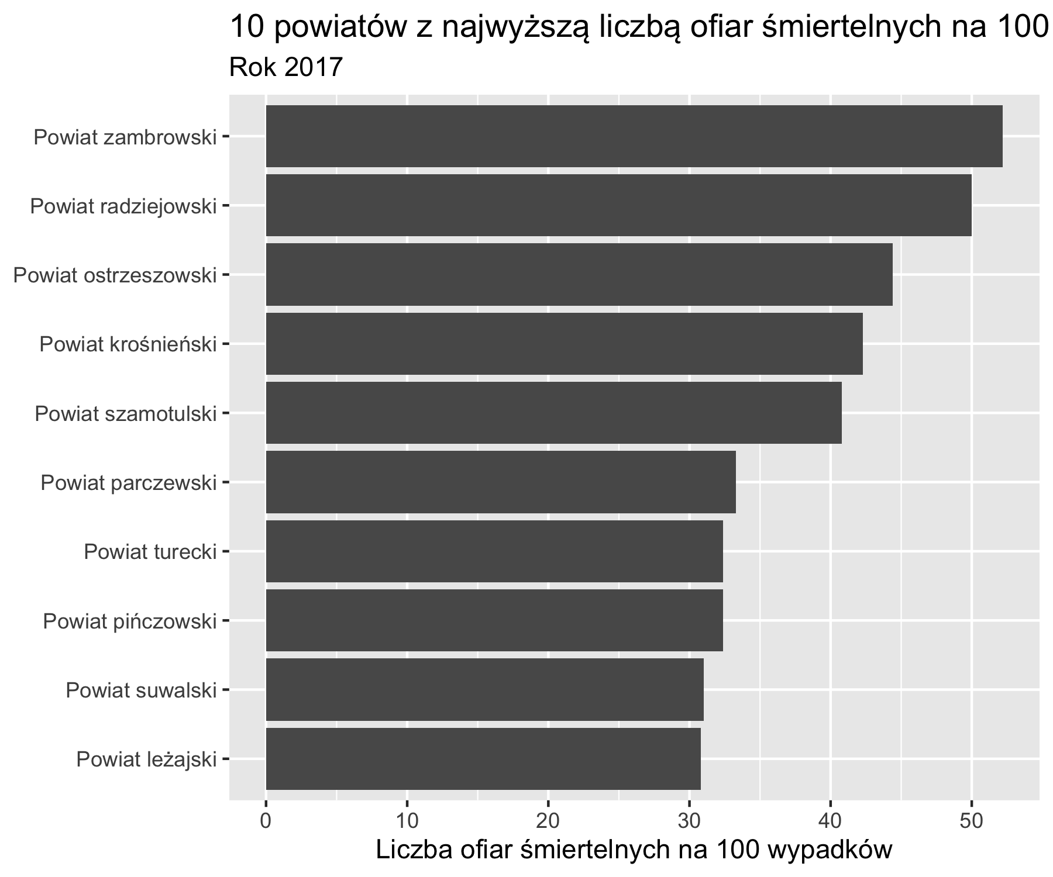

Wykres 20.

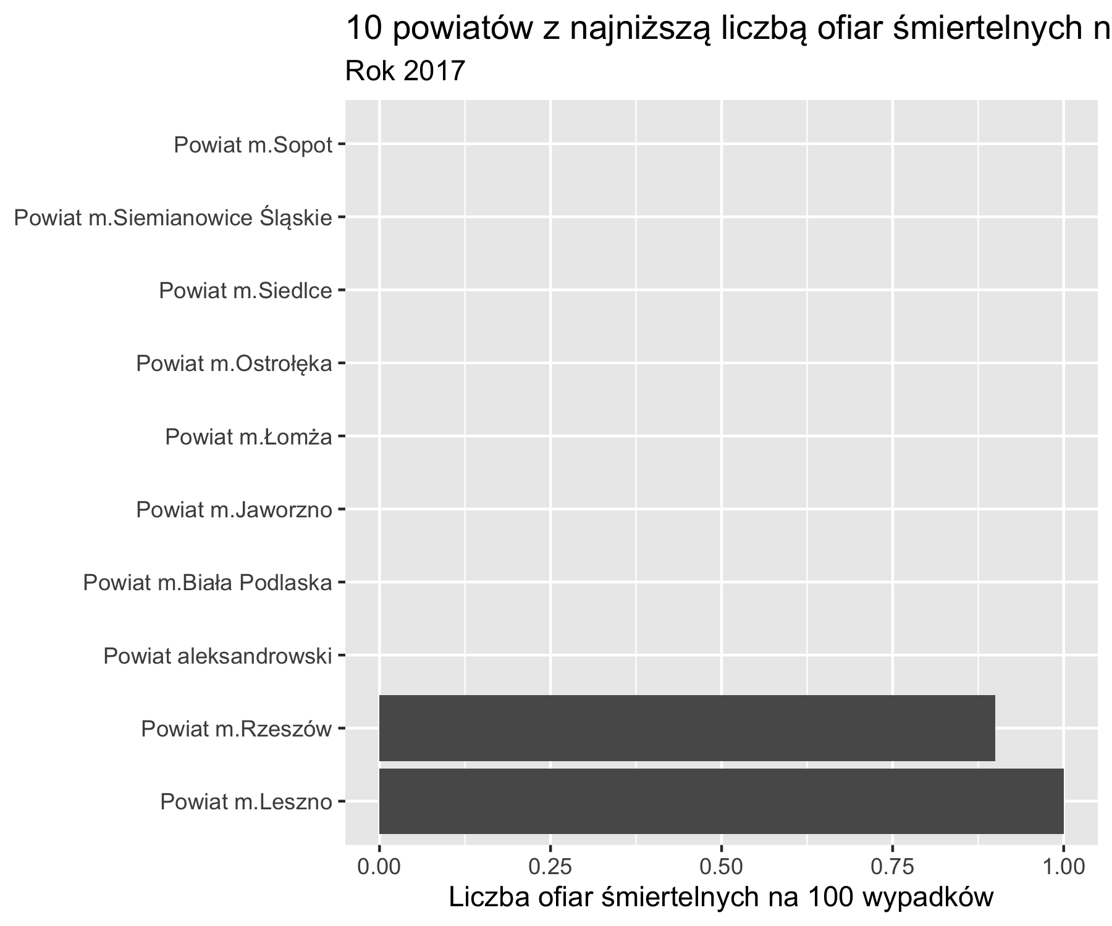

Wykres 21.